Минобрнауки россии
ФЕДЕРАЛЬНОЕ ГОСУДАРСТВЕННОЕ БЮДЖЕТНОЕ ОБРАЗОВАТЕЛЬНОЕ УЧРЕЖДЕНИЕ ВЫСШЕГО ПРОФЕССИОНАЛЬНОГО ОБРАЗОВАНИЯ
«ВОРОНЕЖСКИЙ ГОСУДАРСТВЕННЫЙ УНИВЕРСИТЕТ»
ФЕДЕРАЛЬНОЕ АГЕНТСТВО ПО ОБРАЗОВАНИЮ

Факультет Романо-германской филологии
Кафедра Теоретической и прикладной лингвистики

Выпускная квалификационная работа
по специальности 031301 – Теоретическая и прикладная лингвистика

^{МАРКЕМНЫЙ АНАЛИЗ РУССКОЙ ПРОЗЫ}
^{КОНЦА XVIII – НАЧАЛА XXI ВЕКА}

Допущена к защите в ГАК 23 мая 2012 года ________________
Зав. кафедрой – доктор филол. наук, профессор А.А. Кретов
Студентка Е.В. Мотовых
Руководитель д.ф.н., проф. А.А. Кретов
Рецензент д.ф.н., проф. А.А. Фаустов

Воронеж 2012
ОГЛАВЛЕНИЕ
ВВЕДЕНИЕ 3
ГЛАВА 1. ТЕОРЕТИЧЕСКИЕ АСПЕКТЫ КВАНТИТАТИВНОГО ТЕКСТОВЕДЕНИЯ 8
1.1. ЯЗЫК И СТАТИСТИКА 8
1.2. КВАНТИТАТИВНЫЙ АНАЛИЗ 13
1.2.1. УСТАНОВЛЕНИЕ АВТОРСТВА АНОНИМНОГО ИЛИ ПСЕВДОНИМНОГО ТЕКСТА 14
1.2.2. СОЗДАНИЕ ЧАСТОТНЫХ СЛОВАРЕЙ И СЛОВАРЕЙ ЯЗЫКА АВТОРА 19
1.2.3. ВЫДЕЛЕНИЕ ЛИТЕРАТУРНЫХ УНИВЕРСАЛИЙ 22
1.2.4. ОСОБЫЙ АВТОРСКИЙ СТИЛЬ 27
1.3. МАРКЕМНЫЙ АНАЛИЗ 31
1.4. ПРИНЦИПЫ КЛАСТЕРНОГО АНАЛИЗА 36
ГЛАВА 2. КОМПЛЕКСНЫЙ МАРКЕМНЫЙ АНАЛИЗ 39
2.1. МАРКЕМНЫЙ АНАЛИЗ 39
2.2. КЛАСТЕРНЫЙ АНАЛИЗ 68
2.3. ЛИТЕРАТУРНАЯ ГЕНЕАЛОГИЯ 72
2.4. ХРОНОЛОГИЧЕСКИЙ АНАЛИЗ 79
3. ЗАКЛЮЧЕНИЕ 98
4. СПИСОК ЛИТЕРАТУРЫ 101
4. 1. СПИСОК ИСТОЧНИКОВ 109
5. ПРИЛОЖЕНИЯ 259
ПРИЛОЖЕНИЕ 1. СПИСОК АВТОРОВ И ДЛИНА ТЕКСТОВ В СЛОВОФОРМАХ 259
ПРИЛОЖЕНИЕ 2. СПИСОК АВТОРОВ И МАРКЕМ 264
ПРИЛОЖЕНИЕ 3. ОБЩИЙ СПИСОК МАРКЕМ 428
ПРИЛОЖЕНИЕ 4. СПИСОК УНИКАЛЬНЫХ МАРКЕМ 453
ПРИЛОЖЕНИЕ 5. СПИСОК МАРКЕМ ПО СРЕЗАМ 466
ПРИЛОЖЕНИЕ 6. СРЕДНЕЕ ХРОНОЛОГИЧЕСКОЕ ЗНАЧЕНИЕ КОЭФФИЦИЕНТА КОРРЕЛЯЦИИ ПО КАЖДОМУ СРЕЗУ 518
ПРИЛОЖЕНИЕ 7. РАСПРЕДЕЛЕНИЕ РУССКИХ ПРОЗАИКОВ ПО ИНДЕКСУ АРХАИЧНОСТИ (ИНДАРХ) ПО СРЕЗАМ 522

ВВЕДЕНИЕ

Темой данного научного исследования является маркемный анализ русской прозы конца 18 – начала 21 века.
Живя в компьютерном мире, трудно представить, что что-то или кто-то может обходиться без них. И даже лингвисты и литературоведы, чистые гуманитарии, стараясь идти в ногу со временем, все чаще применяют формальные математические методы для изучения языка. И здесь стоит уточнить, что в данном исследовании нас интересует язык не в общем понимании, а в частном: как язык автора. «Язык – это основа стиля, его душа. Это - король на шахматной доске стиля. Нет короля – не может быть никакой игры. Нет языка – нет писателя» [Виноградов, 1959]. Изучению языка писателя у нас посвящено много статей, но до сих пор не были выработаны четкие параметры, которые бы явно характеризовали стиль автора. Поэтому целью данной работы является попытка погрузиться в личный мир писателя, чтобы понять, что заставило автора использовать те или иные слова и написать о том или ином события, а также попытаться проанализировать формальными математическими методами взаимосвязь (близость и отдаленность) авторов и формирование языка прозы.
На пути к поставленной цели необходимо решить следующие задачи:
- выделить ключевые слова – маркемы - для каждого из авторов во всех хронологических срезах для дальнейшего сравнения авторов;
- на основе полного сравнения списков маркем исследуемых авторов, выявить уникальные и универсальные маркемы для каждого среза и для всего заданного временного периода;
- проанализировать выделенные маркемы: сравнить (выявить специфику срезов, проследить общие тенденции), распределить маркему по группам, проследить их динамику;
- построить карту литературного пространства анализируемого периода;
- исследовать литературно-генетические связи между авторами;
- провести кластерный анализ с помощью средств программы Statistica;
- объяснить, каким образом связаны авторы, попавшие в один кластер.
Практическая значимость данного исследования объясняется возможностью применения данного метода для решения ряда лингвистических проблем, таких как: автоматическая атрибуция текстов анонимных или псевдонимных, установление «литературного» родства между авторами разных эпох, объяснение того, что заставило автора использовать те или иные слова, объяснение индивидуального стиля автора.
Актуальность исследования состоит в применении метода маркемного анализа для выделения универсалий русской прозы, а также рассмотрения их динамики для изучения формирования языка прозы.
Гипотеза исследования. Выделение маркем возможно позволит нам приблизиться к выявлению языковых универсалий, а также к пониманию процесса формирования языка прозы.
Объектом исследования стали произведения 117 авторов конца 18 века – начала 21 века, взятые из социальной сети Интернет с сайтов публичных онлайн-библиотек. Исследуемые авторы были распределены по срезам: конец 18 века, первая треть 19 века, вторая треть 19 века, последняя треть 19 века, первая треть 20 века, вторая треть 20 века, последняя треть 20 века, начало 21 века. Распределение авторов по эпохам можно считать условным, так как творчество большинства авторов не укладывается в один срез. Для каждой группы (среза) отбор авторов определялся доступностью материала в электронном виде, его полнотой и размером, а также для последних срезов значимостью автора для периода, наличием у него/нее литературных премий и «важностью» автора на литературной «арене». Естественно, что в идеале, анализируя прозаика, желательно рассматривать все созданные им произведения. И нашей целью было достичь идеала, однако, помимо вышеуказанного, мы накладывали ограничения и на дискурсный состав. Нами учитывались только художественные прозаические произведения всех исследуемых авторов, без включения публицистики, научной, официально-деловой и эпистолярной прозы. Необходимо также добавить, что помимо прочего существует объективный критерий отбора авторов. Для выделения 50-словного списка маркем необходимо, чтобы исследуемый материал был выше определенной величины (≈ 55000 – 60000 словоупотреблений), в ином случае после того, как все маркемы пройдут все заданные критерии, то итоговое число будет менее необходимых 50.
Итак, вот как авторы распределились по 8 срезам:
1 срез - конец 18 века: А.Т. Болотов, Н.М. Карамзин, И.А. Крылов, А.Н. Радищев, Д.И. Фонвизин, М.Д. Чулков, Н.И. Новиков.
2 срез - первая треть 19 века: А.А. Бестужев-Марлинский, Н.В. Гоголь, М.Н. Загоскин, В.К. Кюхельбекер, И.И. Лажечников, М.Ю. Лермонтов, В.Т. Нарежный, В.Ф. Одоевский, А.А. Погорельский, Н.А. Полевой, А.С. Пушкин, О.М. Сомов.
3 срез - вторая треть 19 века: С.Т. Аксаков, А.И. Герцен, И.А. Гончаров, Д.В. Григорович, А. Григорьев, А.Н. Островский, А.Ф. Писемский, Л.А. Полонский, М.Е. Салтыков-Щедрин, А.К. Толстой, И.С. Тургенев
4 срез - последняя треть 19 века: А.Н. Апухтин, В.М. Гаршин, М.М. Достоевский, Ф.М. Достоевский, В.Г. Короленко, К.Н. Леонтьев, Н.С. Лесков, П.И. Мельников-Печерский, Н.Г. Помяловский, В.С. Соловьев, Н.В. Успенский, Г.И. Успенский, А.П. Чехов, Л.Н. Толстой.
5 срез - первая треть 20 века: Л.Н. Андреев, А.А. Ахматова, А. Белый, А.А. Блок, В.Я. Брюсов, А.М. Горький, Н.С. Гумилев, В.И. Иванов, М.А. Кузмин, Д.С. Мережковский, Ф.К. Сологуб, В.Ф. Ходасевич, И.C. Шмелев, И.А. Бунин.
6 срез - вторая треть 20 века: В.С. Гроссман, И.Г. Эренбург, И.А. Ефремов, К.М. Симонов, Л.М. Леонов, М.А. Шолохов, В.П. Катаев, К.Г. Паустовский, Н.Н. Носов, А.А. Фадеев, М.М. Зощенко, Б.Л. Пастернак, И.С. Соколов-Микитов.
7 срез – последняя треть 20 века: А.А. Азольский, Ч.Т. Айтматов, В.П. Аксенов, А.Г. Битов, К. Булычев, В.Н. Войнович, Д.А. Гранин, Ф.А. Искандер, А.А. Ким, В.Е. Максимов, Б.А. Можаев, Ю.М. Нагибин, В.С. Пикуль, А.И. Приставкин, А.А. Проханов, Э.С. Радзинский, В.Г. Распутин, С.В. Логинов, В.И. Белов, С.Д. Довлатов, А.И. Солженицын, В.П. Астафьев, В.Т. Шаламов, Ю.В. Бондарев, В.Ф. Тендряков, Ф.А. Абрамов, К.Д. Воробьев, Э.В. Лимонов, Д.Ф. Мамлеев, Л.С. Петрушевская. М.М. Жванецкий.
8 срез – начало 21 века: Б. Акунин, В.О. Баженов/ О.А. Шелонин, Д.Л. Быков, А.Н. Варламов, Е.В. Гришковец, А.А. Евтушенко, В.В. Зыков, А.В. Иличевский, И. Масодов, О.О. Павлов, З. Прилепин, А.В. Рубанов, В.Г. Сорокин, Л.Е. Улицкая, В.О. Пелевин, С.В. Лукьяненко.
Общая длина проанализированных текстов – 85.724.260 словоупотреблений, т.е. около 86 миллионов словоупотреблений.
Данные по срезам представлены в приложении 1.
В методологической части мы основывались на:

- Квантитативный метод (для составления частотного словаря, определения частот словоформ);
- Метод вычисления индекса текстовой маркированности (ИнТеМа) словоформ;
- Метод выделения маркем на основе ряда лексико-семантических критериев;
- Метод кластерного анализа (для построения дерева кластеризации);
- Генеалогический метод (для построения карты литературного пространства);
- Хронологический метод.
Аппробация работы осуществлялась на конференциях: «Проблемы компьютерной лингвистики» (Воронеж, ВГУ, 2011 год), «Проблемы лексико-семантической типологии» (Воронеж, ВГУ, 2012 год).
Структура работы. Работа состоит из введения, двух глав, заключения и 7 приложений.

ГЛАВА 1. ТЕОРЕТИЧЕСКИЕ АСПЕКТЫ КВАНТИТАТИВНОГО ТЕКСТОВЕДЕНИЯ

Заблуждаются те, кто утверждают, что математика ничего не говорит о прекрасном или благом. На самом же деле она говорит прежде всего о нем и выявляет его.
Аристотель.

1.1. ЯЗЫК И СТАТИСТИКА
Начнем с того, что лингвисты давно пришли к выводу, что язык – хорошо организованная система взаимосвязанных элементов, находящихся в иерархических отношениях. Ученые всего мира все яснее понимают, что для изучения системы мало только филологических знаний и навыков. Как и всякую систему, язык необходимо изучать, применяя к нему формальные статистические методы, притом на всех уровнях и во всех областях изучения.
Например, данные о статистическом распределении слов используются для создания частотных словарей, также методы статистики используются для исследования характера связи между значениями слов. Нельзя не сказать о пользе для сравнительно-исторического языкознания в виде восстановления алфавита неизвестного языка, а также данные статистики стремятся объективно доказать наличие или отсутствие родства между языками, а также постараться определить время, когда данный язык отделился от праязыка. Здесь же можно вспомнить Морриса Сводеша [Сводеш, 1960], который предложил математическую формулу для измерения скорости языка на основе сопоставления словарных составов одного языка за разные периоды времени.
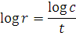
Где log r – логарифм коэффициента сохраняемости за 1000 лет в процентах,
log c - логарифм процента совпадений между словарями
t – количество периодов времени. [Сводеш, 1960]
Количественные данные могут быть использованы в качестве критерия для выбора нормы в случаях существования в языке нескольких вариантов употребления того или иного лексического явления. При этом очевидно, что более часто используемые варианты предпочтительнее для рекомендации в качестве нормы. С помощью количественного анализа лексики можно дифференцировать литературные тексты с точки зрения их содержания [Головин, 1971]. В конце концов, статистические исследования дают нам возможность сравнить язык и речь, как два отдельных явления.
Не будем забывать и о вероятностной стороне вопроса. К примеру, зная частоту встречаемости тех или иных языковых единиц, их сочетаемость, можно предугадать вероятность возникновения языковой единицы (даже на фонетическом уровне). Имея сведения о закономерностях распределения лексических единиц, можно выяснить насколько эти закономерности случайны.
Здесь следует вспомнить американского ученого Э. Линдсея [Lindsey E., 1925], который еще в начале 20 века провел исследования о распределении слов в частотном словаре Э. Торндайка,[Thorndike E., 1921]. Позже Дж. Ципф [Zipf G.K., 1947] провел свое исследование на основе словаря Элдриджа [Eldridge R.C., 1911]. Первое, к чему пришел Ципф, было то, что между частотой слова и временем его возникновения в языке существует связь. Среди наиболее частых слов больше всего слов наиболее древнего происхождения. На основе полученных выводов, Ципф продолжил свои исследования прошлого языков. И второе, более важное для нашей работы было то, что [Головин, 1971], по его мнению, принцип экономии, действующий в языке, ведет к тому, что слова с большим количеством звуков (или букв) встречаются в тексте реже, чем слова с меньшим количеством звуков (или букв). «Человек ведет себя так, чтобы минимизировать затрачиваемое им усилие, и эта стратегия лежит в основе всех форм его поведения» [Арапов, 1974]. Основываясь на этом положении, Ципф предложил два закона.
Первый закон Ципфа состоит в следующем.
Если к какому-либо достаточно большому тексту составить список всех встретившихся в нем слов, затем расположить эти слова в порядке убывания частоты их встречаемости в данном тексте и пронумеровать в порядке от 1 (порядковый номер наиболее часто встречающегося слова) до R, то для любого слова произведение его порядкового номера (ранга) / в таком списке и частоты его встречаемости в тексте будет величиной постоянной, имеющей примерно одинаковое значение для любого слова из этого списка. Аналитически закон Ципфа может быть выражен в виде
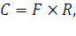
где F – частота встречаемости слова в тексте;
R – ранг (порядковый номер) слова в списке;
C – эмпирическая постоянная величина.
При этом, если построить график полученной зависимости, то получится гипербола. Проанализировав большое количество разнообразных текстов на разных языках таким образом, для каждого Дж. Ципф построил графики зависимостей и что интересно, что все графики были одинаковой формы – формы гиперболы. Это говорит о том, что независимо от текста и языка общий характер распределения не изменялся.
Немного позже этот закон был дополнен Б. Мандельбротом [Mandelbrot, 1965], который предположил, что можно сравнивать письменный язык с кодированием, причем все знаки должны иметь определенную стоимость. Исходя из требований минимальной стоимости сообщений, Б. Мандельброт математическим путем пришел к аналогичной закону Ципфа зависимости
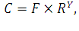
где y – величина (близкая к единице), которая может изменяться в зависимости от свойств текста.
Согласно второму закону Ципфа частота и количество слов, входящих в текст с данной частотой, связаны между собой. Если построить график (см. рис. 1), отложив по оси абсцисс частоту вхождения слова, а по оси ординат – количество слов с данной частотой, то полученная кривая остается практически идентичной для текстов на всех естественных языках [Zipf, 1965].
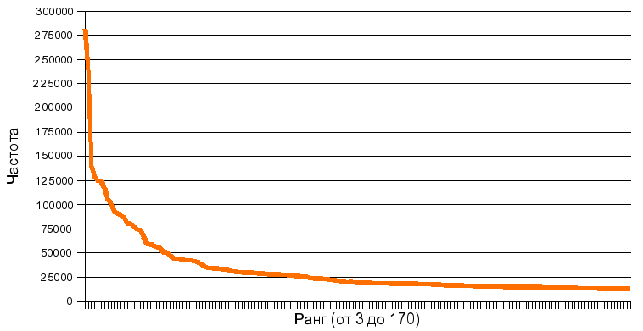
Рис. 1. Зависимость частоты от ранга слов
Но для этого исследования нам важно, что статистические данные дают исследователям возможность выявить особенности стиля автора.
«Сходство текстов одного автора вызвано не содержанием, а построением речи, какими-то устойчивыми ее особенностями, позволяющими говорить о стиле автора. Часто по двум-трем предложениям читатель устанавливает, кем они могли быть написаны, значит, есть что-то очень устойчиво-своеобразное в структуре речи этих писателей, сохраняющееся на протяжении большого текста или даже ряда текстов — как будто даже независимо от быстротекущего и изменчивого содержания». [Головин, 1971].

1.2. КВАНТИТАТИВНЫЙ АНАЛИЗ

Ученые давно задумались над проблемой квантитативного анализа языка, о чем говорилось выше, и над проблемой квантитативного анализа литературы, речь о которой пойдет ниже.
В ряд задач квантитативного анализа литературы можно включить:
- Установление авторства анонимного или псевдонимного текста (другими словами атрибуция);
- Создание частотных словарей и словарей языка автора;
- Выделение литературных универсалий.
Остановимся поподробнее на каждом из пунктов.
.

1.2.1. УСТАНОВЛЕНИЕ АВТОРСТВА АНОНИМНОГО ИЛИ ПСЕВДОНИМНОГО ТЕКСТА

Как известно проблема установления авторства анонимных и псевдонимных текстов давно перестала быть задачей чисто лингвистики и филологии. [Луценко, 2004], [Захаров, 2000 a, b]. Сегодня на решение этой задачи брошены как чисто гуманитарные науки, как история, литературоведение, так и естественно-технические науки, как статистика, теория вероятностей, теория коммуникаций. Разумеется, с появлением в нашей жизни компьютерной техники, у нас появилась возможность использовать более эффективные методы для того, чтобы найти решение данной проблемы, применяя всевозможные доступные методы. Однако не будем нарушать хронологию.
Атрибуция литературных текстов ведется еще с 1851 года, когда английский логик Август де Морган, предложил использовать математический аппарат для решения задачи установления авторства античных текстов. Позднее этим вопросом заинтересовались и другие исследователи, которые основывались на установлении «оригинальных» слов и на позиционном расположении обусловливающих и обусловливаемых слов.
Позднее Ф.Е. Корш [Корш, 1899] ввел принцип соотнесения анонимного текста с текстами, принадлежащими искомому автору, и идею об опоре в анализе на объективно-исторические факты языка и стилистики, а не на субъективно устанавливаемые признаки. В то же время Корш использовал так называемый метод «негативного анализа» текста, заключающийся в том, что специфичность языка исследуемого произведения рассматривается со стороны погрешностей и неточностей стилистического и лексического характера. Естественно, что такой подход был субъективен и не давал достоверных результатов.
Ф. Шнейдер [Schneider, 1935; 1954] полагал, что при установлении авторства анонимных прозаических текстов необходимо брать в расчет две составляющие: историческая стилистика национального языка и история стилей литературы. Научно-вспомогательными дисциплинами при исследовании проблемы авторства могут выступать как грамматика, лексикология, стилистика соответствующего литературного языка, так и этимология, эстетика, история тем и сюжетов.
Первым отечественным ученым, заинтересовавшимся данным вопросом, стал Н.А. Морозов, предложивший концепцию «лингвистических спектров» [Морозов, 1915] Он считал, что индивидуальный стиль писателя в большей степени характеризуется частотой использования служебных слов, поскольку они никоим образом не связаны с темой и содержанием произведения. «Однако, даже и при разнородности сюжетов, есть во всех языках ряд слов, которые употребляются почти одинаково во всех родах литературы и которые по своему характеру могут быть названы, как я уже выражался ранее, служебными или распорядительными частицами человеческой речи. Это прежде всего союзы, предлоги и отчасти местоимения и наречия, а затем и некоторые вставные словечки» [Морозов, 1915]. Метод, предложенный Н.А. Морозовым заинтересовал многих ученых, однако, со временем данный метод был раскритикован ввиду того, что он не выходит за рамки лексического анализа, а также потому, что результат варьируется в зависимости от объема анализируемого текста. Позднее польский исследователь Е. Ворончак [Woronczak, 1967] попытался установить минимальный порог длины текста, ниже которой полученные данные недостоверны (его работах – 5000 словоформ). Таким образом, метод Н.А. Морозова может дать максимально точные результаты только при размерах массива более 5000 словоформ, однако это не всегда достижимо ввиду ряда объективных причин.
Новый метод определения авторства текстов, написанных на естественном языке (независимо от того, на каком именно), впервые предложен Хмелёвым в работе [Хмелёв, 2000] Данный метод основывается на формальной математической модели последовательности букв (и любых других элементов) текста как реализации цепи Маркова. Для начала берутся произведения, чей автор точно установлен. По ним строится матрица переходных частот употребления пар элементов (букв, грамматических классов слов и т.п.). Она служит оценкой матрицы вероятности перехода из элемента в элемент. Такая матрица переходных частот создается для каждого исследуемого автора. Далее для каждого автора оценивается вероятность того, что именно он написал анонимный текст (или фрагмент текста). Автором анонимного текста полагается тот, у которого вычисленная оценка вероятности больше (т.е. используется принцип максимального правдоподобия). Нельзя упустить из виду и В. В. Виноградова [Виноградов, 1961], который тщательно разрабатывал этот вопрос и выпустил серию статей и книг. Одним из нововведений было формулирование типологии факторов атрибуции текста. Сами факторы были разделены на 2 группы: субъективные и объективные. Итак, к субъективным факторам он относит:
- субъективно-коммерческие;
- субъективно-конъюнктурные;
- субъективно-эстетические;
- субъективно-психологические;
- субъективно-идеологические факторы.

К объективным факторам по мнению В.В.Виноградова относятся:
- документально-рукописные (археологические);
- исторические (биографии, свидетельства современников);
- историко-идеологические и сопоставительно-идеологические;
- историко-стилистические;
- художественно-стилистические;
- лингвостилистические.
Но тут необходимо отметить одно «но». В.В. Виноградов предложил чисто филологические методы атрибуции текстов, что представляется нам не весьма объективным. К тому же к чисто филологическим методам сложно применить формальные, что значительно замедляет процесс авторизации, к тому же каждый новый исследователь, анализируя тот или иной текст, может сформулировать свой собственный вывод. Это говорит о том, что один и тот же текст может быть приписан столькому количеству авторов, сколько исследователей его анализировало.
В начале 90-х годов прошлого века М.А. Марусенко был предложен еще один новый метод. Стиль им понимался как «набор свойств (параметров), характеризующих состав, способы объединения и статистико-вероятностные закономерности употребления речевых средств, образующих данную разновидность языка. Набором свойств, характеризующих структуру текста в синтаксическом аспекте, становится в данном случае совокупность информативных параметров, чей состав определяется путем выполнения специальной процедуры отбора информативных параметров для каждого конкретного случая» [Марусенко, 1990]. При установлении авторства М.А. Марусенко опирался на следующие положения:
- Задача установления автора анонимного или псевдонимного текста в данной работе рассматривается как задача нахождения расстояния между многомерным вектором, соответствующим априорному классу M1, и многомерным вектором, соответствующим априорному классу M2 неизвестного автора.
- Решающим правилом называется функция, выбранная для измерения этого расстояния и принятия решения о сходстве или различении этих объектов.
- Применяемый алгоритм распознавания должен обеспечивать разделение пространства признаков на области, соответствующие классам, с минимумом ошибок распознавания.
Однако эффективность данного метода сравнительно мала, так как он требуют исследования довольно значительного по объему и однородного по наполнению языкового материала.
Одной из последних попыток по анализу анонимных текстов было исследование, проведенное Д. Лаббе [Labbe, 2001]. Он предложил формулу вычисления «межтекстового расстояния», под которым понимается анализ лексики нескольких текстов и определение близости или удаленности друг от друга. Анализ проводится на морфологическом и лексическом уровне, после чего по результатам строится древовидная классификация. Его метод показал и доказал, что атрибутивные методы, основанные только на анализе лексического состава, не дают точных и достоверных результатов. Помимо всего прочего важно учитывать и синтаксическую составляющую, играющую немаловажную роль.

1.2.2. СОЗДАНИЕ ЧАСТОТНЫХ СЛОВАРЕЙ И СЛОВАРЕЙ ЯЗЫКА АВТОРА

Первые частотные словари начали создаваться только во второй половине 20 века [Алексеев, 2001], [Ляшевская, 2007]. Они представляли собой результат синтеза методов, применяемых как в лингвистике, так и в естественных науках. Создатели частотных словарей обратили внимание на то, что для исследования важную роль играет как высокочастотная, так и низкочастотная лексика. Авторская склонность к употреблению той или иной лексической единицы неизбежно должна проявить себя в более высокой частоте этой единицы в тексте по сравнению с ее частотой в национальном языке. И тут нельзя не вспомнить про словарь нормативного русского языка, который стал крупнейшим изданием такого рода для русского языка, в который включены квантитативные характеристики ≈40 000 слов и построенный на базе четырех примерно одинаковых по объему групп текстов: научно-публицистических, газетно-журнальных, драматургических и художественной прозы. Помимо данных о частоте использования слов, «Частотный словарь» содержит и статистические сведения о языке. Так, в нем приводится анализ употребительности лексем в зависимости от их частеречной принадлежности и длины, а также зависимость между ростом словника и текста.
В то же время в частотном словаре авторского произведения (как особый подвид частотных словарей) особый интерес представляет низкочастотная лексика и индивидуальные словоупотребления писателя, т. к. такие слова могут с течением времени войти в состав национального языка, поскольку у каждого неологизма есть хотя бы один автор. Примером таких словарей может служить «словарь языка Пушкина» и «Частотный словарь языка М.Ю. Лермонтова», «Словарь языка М. Цветаевой», «словарь языка Грибоедова» [Поляков] итд итп. И хотя на данном этапе существует богатая традиция составления частотных словарей как в отечественной, так и в зарубежной лингвистике, но до сих не один из созданных словарей, не может претендовать на статус «главного». Кто-то не обеспечивает требуемой полноты, кто-то жертвует точностью представляемой информации, кто-то, не заботясь о будущих пользователях, дает слишком детальное описание, что с одной стороны увеличивает точность и полноту, но в тоже время создает громоздкость конечного результата.
Однако, «частотность — это еще не все, но она весьма значима и показательна. Частотные словари — это не более чем общий показатель культурной значимости, и их можно использовать только наряду с другими источниками информации о том, чем озабочена данная культурная общность. Но было бы неразумно полностью их игнорировать. Они сообщают нам часть необходимой информации. Однако, для того чтобы полностью понять и правильно интерпретировать то, что они нам сообщают, цифровые показатели следует рассматривать в контексте тщательного семантического анализа» [Wierzbicka, 1994].
В настоящее время многие лингвисты в России и за рубежом занимаются сопоставительным анализом литературы с применением статистических методов. На сегодняшний день наиболее полное исследование русской литературы было проведено В.С. Баевским, И.В. Романовой и Т.А. Самойловой, которые на материале 37 частотных словарей русских поэтов XIX-XX веков рассмотрели русскую лирику как в синхронии, так и в диахронии [Баевский, 2003]. Однако, заметим, что, во-первых, Баевский и его коллеги, ориентируясь на частотные словари, брали в расчет лишь один из возможных параметров, а именно – частоту встречаемости словоформы в тексте. Но, как уже говорилось ранее (см. начало 2 главы), Ципфом была замечена зависимость частоты встречаемости слова от его длины, т.е. тот параметр, который Баевский и коллеги в своем исследовании не взяли в расчет. Хотя сам Баевский в своей работе [Баевский, 2003]. говорит: «Большая поэзия — это поэзия вечных тем. Как правило, слова — носители этих тем коротки: так проявляется экономичность языка вообще, языка поэзии в особенности».
Также заметим, что те же частотные словари, которые анализировались учеными, были составлены на основе либо одного конкретного произведения, либо ряда произведений, что, на наш взгляд, делает результаты несопоставимыми.
Впрочем, нельзя не отметить результаты, к которым пришли Баевский и его коллеги. Согласно полученным авторами данным, предлагается выделять, с одной стороны, «общепоэтический» слой лексики (совпадающий у всех авторов), в котором сконцентрированы, на их взгляд, основные темы поэзии, и с другой – определяющие (обычно, но не всегда) индивидуальный художественный мир наиболее употребительные слова, не входящие в «общепоэтический» слой.

1.2.3. ВЫДЕЛЕНИЕ ЛИТЕРАТУРНЫХ УНИВЕРСАЛИЙ

В статье А.А. Фаустова [Фаустов, 2009a], посвященной этой проблематике, рассматривается несколько возможных подходов к выявлению универсального в литературе. Но мы включим в описание и некоторые другие.
Начнем с исследования, проведенного еще в 90-х годах прошлого века А. Вежбицкой [Вежбицкая, 2001]. В попытке выделить литературные универсалии она пришла к выводу, что в каждой культуре есть ключевые слова, которые для каждой отдельно взятой культуры очень важны и показательны. И хотя многие исследователи занимались этим, используя различную терминологию (например, ударные слова у А.В. Чичерина, лейтмотивные слова у В.Г. Адмони, Г.И. Сильман, С.Г. Бочарова, Н.А. Кожевниковой, опорные слова у Н. А. Кожевниковой, концептуальные слова у В.В. Петровского, тематичные слова у Д.В. Малявина и др.), но к единому мнению ученые так и не пришли.
Даже не смотря на столь большие различия в терминологии, по мнению А. Вежбицкой самая сложная задача состоит в установлении объективных критериев для выделения ключевых слов. Однако она же сама и ставит решение этой задачи в тупик: «Нет никакого конечного множества таких слов в каком-либо языке, и не существует никакой «объективной процедуры открытия», которая позволила бы их выявить. Чтобы продемонстрировать, что то или иное слово имеет особое значение для некоторой отдельно взятой культуры, необходимо рассмотреть доводы в пользу этого. Конечно, каждое подобное утверждение потребуется подкрепить данными, но одно дело данные, а другое — «процедура открытия» [Вежбицкая, 2001]. И далее «Но дело не в том, как “доказать”, является ли то или иное слово одним из ключевых слов культуры, а в том, чтобы, предприняв тщательное исследование какой-то части таких слов, быть в ее стоянии сказать о данной культуре что-то существенное и нетривиальное» [Вежбицкая, 2001].
Однако, не смотря на столь размытые определения, отечественными лингвистами было предложено несколько методик для выявления литературных универсалий или ключевых слов.
Одна из таких методик была разработана группой лингвистов во главе с Ю.Н. Карауловым и Е.Л. Гинзбургом. Это исследование было выполнено в процессе создания словаря языка Достоевского [Гинзбург, 2000]. По предложению авторов, центральным понятием при работе над словарем речи писателя является идиоглосса. «Естественно признать противопоставление лексических единиц, фиксирующих своеобразие манеры писателя, лексических идентификаторов языковой личности, и единиц, относительно данного текста или корпуса текстов писателя, не обладающих этой функцией» [Гинзбург, 2000]. Причем выделение идиоглосс важно не только для того, чтобы «определить словник и уточнить способ словарного описания, выработать тактику и инструменты эшелонирования словника, установить оптимальный объем и состав цитат, демонстрирующих правила употребления лексической единицы, описываемой в словаре. Но и для атрибуции текста и лингвоэстетической его критики, прежде всего квалификации текста как произведения искусства слова или как явления литературного быта». А самое главное «для развития теории языка художественной литературы, например, разграничения понятий идиолект и идиостиль и уяснения того, что такое идиолектный национальный язык. Залог успешной осады этих задач - те самые лексические единицы, которые должны быть признаны характеристическими для речи писателя» [Гинзбург, 2000]. Авторами была поставлена довольно трудная задача, с которой они успешно справляются. Тут необходимо добавить, что, и по мнению А.А. Фаустова, и по нашему мнению, самое интересное – каким образом и с помощью каких средств можно выделить идеоглоссы. Поскольку, по мнению авторов, идеоглоссы «устойчивее остальных», то ключевыми словами признаются, во-первых, «высказывания, которые являются названиями произведений и композиционных частей таких текстов», во-вторых, «высказывания, строение которых - при некоторых дополнительных социолингвистических условиях - позволило бы квалифицировать их как афоризмы». С этой точки зрения все слова делятся на ключевые – идиоглоссы – «аттракторы внимания» и на «сателлиты идиоглосс». При этом анализ ведется в два этапа. Сначала автоматическими методами проводится статистика текстов, далее уже вручную проводится экспертная оценка. Естественно, нельзя сказать, что этот метод полностью объективен, однако привлечение компьютера к обработке текстов выделяет этот метод среди других.
Еще одно исследование в данном направлении велось М. Ю. Мухиным. Данная методика направлена на «выявление незаметных, «фоновых» семантических характеристик текста, на которые не могла специально повлиять авторская интенция», точнее сказать, что анализ проводится на существительных, которые разбиты на 3 группы:
a) высокочастотные слова, вероятно встречающиеся в каждом тексте; эта группа лексических универсалий может представлять интерес в общем плане изучения природы текста, однако не должна являться особенностью идиостиля;
b) слова, входящие в список самых частотных только в произведениях данного автора и не входящие или почти никогда не входящие в списки частотных слов других авторов;
c) слова, единично входящие в список самых частотных только в одном произведении; они связаны с особенностями данного текста, а не идиостиля в целом (так, частотные слова прокуратор или котлован в известных произведениях ХХ в. лишь косвенно могут соотноситься с прочими произведениями их авторов). Однако если тематические группы этих слов обнаруживают пересечение разных произведений, т.е. все же отражают предпочтения автора, то их также можно считать идиостилевыми приметами [Мухин, 2005].
По мнению разработчика, слова из второй и третьей групп должны быть проанализированы в первую очередь, так как именно они «они могут быть тематически поделены и соотнесены с концептуальной системой автора».
Еще одна работа была проведена над созданием словаря сюжетов и мотивов русской литературы, основанная на исследованиях И.В. Силантьева, Е.К. Ромоданской, В.И. Тюпы и др. Сюжет здесь интерпретируется как развернутый мотив – эстетически значимый, интертекстуальный по своему функционированию элемент повествовательной традиции, в смысловой структуре которого предикативное начало сопряжено с героем и хронотопом. В качестве главных критериев для отбора и включения сюжетов в указатель выдвигаются два: наличие их в русской литературе и «…повторяемость в творчестве разных писателей, а иногда и писателей разных эпох». Однако представленные в словаре-указателе сюжеты «отличаются очевидной атомарностью, разнородностью и разномасштабностью и не складываются ни в какую систему » [Фаустов, 2009a].
Другой рассматриваемый в статье А.А. Фаустова подход связан со словарем «констант» русской культуры Ю.С. Степанова. Основой этого исследования являются категории концепта (ячейки культуры в сознании человека), культуры (совокупности концептов и отношений между ними) и константы (концепта, существующего длительное время). Однако и в описании, и в выборе констант отсутствует четкая система. Кроме того, «концепт прежде всего – это «единица мышления», которая может и не иметь языкового выражения» [Степанов, 2001].
Следующим на очереди будет подход А.Ф. Журавлева [Журавлев, 2011], который на основе предметного указателя «Мифологического словаря» под редакцией Е.М. Мелетинского создал «Фреквентарий мотивных элементов в мифологии мира». В работе А.Ф. Журавлев предлагает свою методику по определению значимости разнообразных конкретных понятий, а в ряде случае некоторых концептов в мифологиях мира. Помимо составления фреквентария, важной целью работы является предоставление ценной информации для исследователей, которые решатся сопоставлять различные мифологические картины мира. Вполне разумным представляется тот факт, что Журавлев включил в оба списка (основной и дополнительный) как абстрактные, так и конкретные понятия, а также концепты. Те лексемы, в некоторых случаях – и целые словосочетания, которые не представляют для нашего исследования никакой ценности (как, например, названия конкретных видов животных или видовые понятия для общего родового человек), несут огромное символическое значение для конкретных народов, а также для читателей или исследователей мифов.
Еще один метод выделения ключевых слов, на котором построено данное исследование, был разработан А.А. Кретовым [Кретов, 2009a,b; 2010a, d, e]. Новый подход был предложен в рамках проекта «Универсалии русской литературы (XVIII – начало XX вв.)» под руководством А.А. Фаустова. Однако, подробнее на данном подходе, мы остановимся чуть позже.

1.2.4. ОСОБЫЙ АВТОРСКИЙ СТИЛЬ
Самое полное исследование стиля автора проводил В.В.Виноградов, который уточнял, что «творчество каждого писателя так или иначе включается в контекст развития литературы своего времени, становится в различные связи и отношения с живыми литературными направлениями эпохи. Кроме того, оно питается и обусловливается традицией, художественными достижениями прошлого» [Виноградов, 1959]. Это значит, что изучение языка автора важно вести и в диахроническом аспекте.
Сегодня каждый человек, читая то или иное произведение, может понимать и толковать его по-своему. А что мешает это сделать исследователю? Поэтому исследователям необходимо создать такой аппарат, с помощью которого можно было бы объективно сказать о присущих только автору индивидуальных черт. Работа над этим все еще ведется и пока не было достигнуто стопроцентного результата [Арчакова, 2008]. Все же ученые пришли к выводу, что автору присуще «не только индивидуальное использование разнообразных речевых средств национального языка в новых функциях, определяемых принципами связи частей или элементов художественного целого, не только зависящий от лингвистического вкуса писателя своеобразный отбор этих средств, не только собственная система комбинации разных стилистических серий литературного языка или разных приемов художественной речи, не только свои навыки и принципы композиции литературно-художественных единств, не только личное тяготение к тем или иным образам и типам, а также к формам их построения» [Виноградов, 1959], а все это вместе и сразу.
Заметим также, что индивидуальный стиль всегда проявляется лишь на фоне нормы, на фоне литературного языка. Но и тут можно посмотреть на ситуацию с разных сторон. [Будагов, 1967]. С одной стороны индивидуальный стиль автора раньше, во времена Пушкина или Карамзина, очень сильно влиял на литературный язык в целом, на норму, на которую все ориентировались. Хотя бесспорно, невозможно утверждать, что литературный язык – это индивидуальный стиль автора и, наоборот. Но все же те исследователи, которые изучали литературный язык, в большей или меньшей степени изучали язык отдельного или нескольких крупных авторов. [Будагов, 1967]. И фактически уже тогда, когда еще не была введена практика создания словарей языка конкретного автора, такие исследования уже проводились.
Но на протяжении долгого периода времени ситуация с «фоном» менялась. Во-первых, в литературе нет четко выделенных «эталонов», на которые бы все равнялись. Во-вторых, в разные периоды перед авторами стояли разные задачи. Вернее, с одной стороны, одни авторы пытались сохранить литературный язык, не внося в него ничего нового, не приемля заимствований и изменения нормы, с другой стороны, некоторые авторы пытались как можно больше повлиять на литературный язык, не заботясь о сохранности, вероятно, стремясь навязать «свою» норму. В-третьих, на фоне формирования литературного языка, скорость развития которого несравнимо меньше частоты появления новых писателей, существует довольно много «подязыков» конкретных авторов. Язык писателей смешивается с литературным языком, и зачастую довольно сложно выявить на фоне литературного языка, язык конкретного автора. Если немного подробнее остановится на этом, то можно сказать, что это обусловливалось разными причинами. Во-первых, до определенного времени многие тексты не имели конкретного автора (т.е. были анонимны или псевдонимны, либо за автора принимали народ). Во-вторых, манера повествования большинства авторов, творивших до определенного периода (до 20-х годов 19 века, судя по Будагову, [Будагов, 1967]), была весьма схожа с манерой ведения деловых переписок. В силу этого появление и закрепление в языке индивидуального стиля писателя сдерживалось. И, безусловно, нельзя сказать, что в те времена не было ни одного писателя крупного масштаба. Но под индивидуальным стилем автора понимался не столько особый стиль изложения, сколько особый тип восприятия мира, т.е. мировоззрение.
Если же посмотреть на эту проблему со стороны писателя, то, во-первых, при всей фантазии и всем воображении писателя, литературный язык сильно влияет на его творчество, как бы ставя его в определенные «рамки». Фридрих Шиллер: «Хорошо отработанный литературный язык начинает, как бы творить и думать за автора». Автор пользуется уже готовыми стандартными формами. И все же это в большей степени характеризует начинающих прозаиков и поэтов, у которых не выработался свой собственный стиль письма. Хотя и для литературных корифеев сложно «выдумать» что-то новое и оригинальное, такое, чего бы не было в языке.
Разумеется, проблемой авторского стиля занимались многие ученые, однако под стилем подразумевали иногда разные вещи. Например, В.В. Виноградов и вслед за ним Ю.Н. Тынянов, М.М. Бахтин и др. считали, что идиостиль (индивидуальный стиль) – это система лингвостилистических средств, характерных для творческой манеры данного автора. С другой стороны, Ю.Н. Караулов под идиостилем понимал его проявление в качестве языковой личности. А.К. Жолковский предложил понятие «поэтического мира автора», которое основывается на двух составляющих. Первая – тема – «невыразительное содержание», те идеи (мысли, чувства, пристрастия), которые пронизывают все творчество автора. Вторая – приемы выразительности – «бессодержательная выразительность», механизм, который «заряжает невыразительную тему в полноценный художественный текст», которым в большей степени занимался ученый. Поэтический мир автора может быть представлен в виде вывода идей автора на основе имеющихся приемов выразительности [Жолковский, 1996]. Немецкий ученый Кайзер В. разделял стиль на две составляющие: «С внешней стороны стиль является единством и индивидуальностью построения (Gestaltung), с внутренней стороны — единством и индивидуальностью восприятия (Perzeption), т. е. определенной позицией» (Наltung)». [Kayser, 1951] По мнению В.В.Иванова, 20 век характеризуется развитием «семиотических игр», ведущих в результате к появлению у одной творческой личности нескольких языков [«Кругосвет»].
В нашем исследовании мы попытались абстрагироваться от аспектирующих точек зрения и показать стиль автора объективно со всех сторон, применяя различные формальные методы.

1.3. МАРКЕМНЫЙ АНАЛИЗ

«Статистика есть наука о том, как, не умея мыслить и понимать, заставить делать это цифры».
В. О. Ключевский
Начнем с того, что постараемся пояснить термин маркема, использованный в названии. Впервые этот термин был предложен в работах А.А. Кретова [Кретов, 2009a, b, с, 2010a, b, c, d, e]. Маркемы – это ключевые слова, характерные для определенного жанра, тематики, временного промежутка в развитии литературы, удовлетворяющие определенным критериям.
Но, чтобы разобраться в этом, следует ввести еще одно понятие, предложенное А.А. Кретовым в тех же работах.
Индекс текстуальной маркированности (ИнТеМ) [Кретов, 2009a, b, с, 2010a, b, c, d, e], или авторский вес – это квантитативная характеристика встречаемости словоформы в том или ином тексте. Данный показатель напрямую связан с открытой Дж.К. Ципфом зависимостью между длиной лексемы и частотой ее употребления.
Итак, вернемся к ИнТеМу. По предположению А.А. Кретова, каждая словоформа в тексте обладает двумя параметрами. И если первый параметр, выражаемый в длине словоформы, практически не зависит от автора, то второй параметр, выражаемый в частоте употребления словоформы, полностью зависит от того или иного автора. Каждый из двух параметров может быть измерен и взвешен, т.е. соотнесен с долей слов, обладающих аналогичным или большим (для частоты), меньшим (для длины) значением [Кретов, 2009a, b, с, 2010a, b, c, d, e].Так вот суть ИнТеМа состоит в том, чтобы выделить авторскую составляющую. Для этого необходимо вычесть из частотного параметра словоформы ее параметр для длины.
ИнТеМ = Ч-вес – Д-вес,
где Ч-вес – относительная частота словоформ, а Д-вес – их функциональный вес (зависящий от длины словоформы).
Обе эти величины определяются по формуле, предложенной В.Т. Титовым [Титов, 2004]:
$P_{r_{i}}=\frac{\sum{r}−R_{1−i}}{\sum{r}}$,
где Σr – сумма единиц всех рангов (т.е. общее количество словоформ в данном тексте), R_{1-i} – сумма единиц от первого до данного ранга. «Ранги присваиваются словоформам в порядке убывания их частоты/длины. Длина лексем определяется в звуках, так как в языке мы имеем дело именно со звуками, а не с буквами. Поэтому важно при анализе текста сначала привести все содержащиеся в нем словоформы к такому виду, чтобы число графем соответствовало числу фонем. При несоблюдении этого условия значение функционального веса окажется завышенным для одних слов и заниженным для других». [Титов, 2004]
Зная это, следует предположить, что для того, чтобы определить показатель ИнТеМа для каждой лексемы, необходимо, во-первых, составить частотный словарь всех словоформ из всех анализируемых текстов. Во-вторых, составить таблицы распределения лексем с указанием длины и частоты, чтобы в дальнейшем вычислить относительную длину словоформ и их функциональный вес.
Для автоматического подсчета показателя ИнТеМа была разработана специальная программа тематического анализа лексики «ТемАЛ» (идея – д.ф.н, проф., зав. кафедрой теоретической и прикладной лингвистики ВГУ А.А. Кретов, руководство – к.т.н., доц. каф. программного обеспечения и администрирования информационных систем ВГУ И.Е. Воронина, исполнение – студентка 4 курса ф-та прикладной математики и механики ВГУ Ирина Попова). В ее функции также входит сортировка лексем в порядке убывания или возрастания значений каждого из параметров (алфавитный порядок, частота, длина, Ч-вес, Д-вес, ИнТеМа). Результат, полученный с помощью программы «ТемАл», обрабатывается программой ADD-2, осуществляющей лемматизацию словоформ (автор – сотрудник отдела качества ВГУ Михаил Катов), что позволяет легко отсеять словоформы, не соответствующие грамматическому критерию.
Однако по идее автора данной теории, для выделения маркемы недостаточно наличие положительного показателя ИнТеМа. Помимо всего существует система фильтров, предложенная А.А. Кретовым [Кретов, 2009a, b, с, 2010a, b, c, d, e]:
1) грамматический – выбираются только имена существительные в единственном числе именительного падежа;
2) грамматико-семантический – исключаются все онимы и все одушевленные существительные, кроме слова человек;
3) тематико-семантический – из списка удаляются стилистически окрашенные слова – диминутивы и т.д., названия артефактов (кроме имеющих символическое значение), лексемы, связанные с определённым жанром (слова явление, действие, ремарки в пьесах, имена животных – действующих лиц в баснях и т.д.).
Также маркемами не являются:
- обращения (ключевые слова принадлежат нарративу, а не диалогу);
- названия жанров произведений;
- названия месяцев и дней недели;
- названия типичных функций или амплуа действующих лиц: изменник, командир, начальник и т.п.;
- слова, употребляющиеся в конструкции сущ. И.П. + сущ. Р.П. (чего?) (например, множество: множество людей).
Другими словами к маркемам относятся:
В первую очередь, абстрактная (безденотантная) лексика, обозначающая основные, важнейшие категории культуры: добродетель, искусство, радость и т.п., также натурфакты (лексемы, обозначающие природные объекты): небо, солнце, поле и т.д. Из артефактов – только употребляющиеся в символическом значении.
Для проведения маркемного анализа необходимо также ввести понятие коэффициента корреляции. Коэффициент корреляции – коэффициент, характеризующий расстояние между авторами, исходя из списка общих для них маркем. Максимальное значение коэффициента корреляции – 1, что соответствует сравнению автора с ним же самим, а минимальное значение – 0. Для вычисления данного коэффициента необходимо предварительно привести каждый ИнТеМ к нормированному весу. Для этого рассчитывается значение квадратного корня из суммы квадратов ИнТеМов 50-ти маркем автора, каждый ИнТеМ делим на полученное значение.
При сравнении авторов, а точнее – списков маркем, проводится обычное суммирование совпадений, за исключением того, что вместо прибавления единицы в общую сумму будем складывать произведения весов совпавших слов у двух сравниваемых авторов. Для большей наглядности приведем пример.
Допустим нам необходимо сравнить творчество Лажечникова и Бестужева-Марлинского. Для начала приведем ИнТеМы выделенных маркем к нормированному виду. Далее сравним списки маркем двух авторов. Для начала найдем совпадающие маркемы в двух списках. Каждой маркеме Лажечникова в столбике * припишем нормированный ИнТеМ, соответствующий совпавшей маркеме из списка Бестужева-Марлинского. После этого перемножим нормированные ИнТеМы совпавших маркем и сложим полученные результаты.
Таблица 1. Второй этап сравнения творчества авторов
Лажечников | Нормированный ИнТеМ | * | Произведение ИнТеМов | Бестужев-Марлинский | Нормированный ИнТеМ
беспокойство | 0,193 | 0 | 0 | благодарность | 0,235
благодарение | 0,271 | 0 | 0 | благополучие | 0,202
благодарность | 0,254 | 0,235 | 0,0596 | благоразумие | 0,248
благоденствие | 0,214 | 0 | 0 | благословение | 0,343
благополучие | 0,264 | 0,202 | 0,0533 | великодушие | 0,262
благородство | 0,238 | 0 | 0 | внимание | 0,147
благословение | 0,356 | 0,343 | 0,1221 | воображение | 0,316
благосостояние | 0,420 | 0 | 0 | восклицание | 0,184
воображение | 0,256 | 0,316 | 0,0808 | воспоминание | 0,357
воспитание | 0,177 | 0 | 0 | впечатление | 0,184
воспоминание | 0,271 | 0,357 | 0,0967 | гостеприимство | 0,406
впечатление | 0,217 | 0,184 | 0,0400 | доказательство | 0,313
гостеприимство | 0,251 | 0,406 | 0,1018 | достоинство | 0,190
доказательство | 0,264 | 0,313 | 0,0828 | занимательность | 0,202
сумма произведений |  |  | 0,6370
коэффициент корреляции |  |  | 0,3630

Полученную сумму назовем коэффициентом корреляции. Чем больше совпадений в списках маркем у двух авторов, тем больше коэффициент корреляции и, наоборот.

1.4. ПРИНЦИПЫ КЛАСТЕРНОГО АНАЛИЗА

Сам термин кластерный анализ был предложен сравнительно недавно и сегодня кластерный анализ рассматривают как систему методов многомерного анализа данных, которые:
- направлены на упорядочивание, структурирование исходной совокупности объектов с целью ее классификации по нескольким основаниям одновременно на взаимно исключающие классы (группы, сегменты, подмножества) однородных (подобных, схожих, близких) в некотором смысле объектов и
- осуществляются численными методами в пространстве нескольких измерений в условиях отсутствия априорной информации о возможном составе классов.
Нельзя не сказать, что значение кластерного анализа в научно-прикладных исследованиях велико. И сам анализ можно свести к нескольким основным задачам:
- конструирование латентной типологии объектов;
- проектирование новых концептуальных идей классификации объектов;
- выдвижение содержательных гипотез о причинах объединения объектов в кластеры;
- сравнительный анализ фактической и кластерной структуры совокупности объектов. [Донцов, 2006].
Существует около 100 разных алгоритмов кластеризации, однако наиболее часто используемый - иерархический кластерный анализ, который поможет нам организовать сухие статистические данные в наглядные структуры. Кластерный анализ, как и многие другие, проводится с помощью многочисленных методов, среди которых есть и интересующих нас метод – построение дерева кластеризации. Для построения нам необходимо заранее вычислить или задать «расстояние» между объектами. В данном исследовании за «расстояние» принят коэффициент корреляции, о котором было рассказано ранее. Сам процесс построения дерева от «кроны к корню» начинается с каждого отдельного объекта, который представляет собой один кластер. Далее по принципу индукции объекты объединяются в большие кластеры, начиная с малого «расстояния» между объектами, заканчивая самым большим. В результате связывается вместе всё большее и большее число объектов и объединяется все больше и больше кластеров, состоящих из всё сильнее различающихся элементов. Последним, завершающим шагом является объединение всего в один кластер. Соответственно существует возможность построить дерево в обратном порядке «от корней к кроне», но для этого нужно брать сначала большие «расстояния» и двигаться к меньшим. При анализе дерева в общем и кластеров в частности, все можно охарактеризовать по нескольким параметрам, а именно: мощностью, центром тяжести, крепостью, дисперсией, формой, размером, отделимостью.
На первом шаге, когда каждый отдельный объект представляет собой один кластер, расстояния между этими объектами определяются выбранной мерой. Для объединения нескольких объектов в одно- или многоэлементные кластеры существует несколько правил объединения – или методов кластеризации. Рассмотрим некоторые из них.
- Метод одиночной связи или метод ближайшего соседа.
Расстояние между двумя кластерами определяется расстоянием между двумя наиболее близкими объектами (ближайшими соседями), взятыми из различных кластеров. Этот метод приводит при визуализации к кластерам удлинённого «цепочечного», « волокнистого» вида. Каждый последующий объект присоединяется к тому кластеру, к одному из объектов которого он ближе.
- Метод полной связи или метод наиболее удаленных соседей.
В этом методе расстояния между кластерами определяются наибольшим расстоянием между любыми двумя объектами, взятыми из различных кластеров (т.е. между "наиболее удаленными соседями").
Этот метод приводит при визуализации к компактным кластерам в виде гиперсфер. Как подчёркивает автор книги “Математические методы психологического исследования ” А.Д. Наследов, правило объединения в этом методе подразумевает, “что новый объект присоединяется к тому кластеру, самый далёкий элемент которого находится ближе к новому объекту, чем самые далёкие элементы других кластеров.
Существует большое количество других методов для объединения объектов в кластеры и для построения дерева. Нужное правило выбирается в зависимости от «разумности» требуемых результатов.
На построенных древовидных диаграммах вертикальные (или горизонтальные) оси представляют расстояние объединения, а на горизонтальных (или вертикальных) осях располагаются объекты кластеризации в порядке, отражающем степень их близости друг другу. Вся диаграмма похожа на дерево с ветвями (или корнями), представленными в виде кластеров объектов. В результате успешного анализа методом объединения появляется возможность обнаружить кластеры (ветви) и анализировать их.

ГЛАВА 2. КОМПЛЕКСНЫЙ МАРКЕМНЫЙ АНАЛИЗ

2.1. МАРКЕМНЫЙ АНАЛИЗ

Для проведения маркемного анализа нами было выделено по 50 маркем для каждого из 117 авторов. Полученные списки маркем были сравнены по разным параметрам.
Во-первых, приведем общий список маркем, характеризующих весь период в целом. Всего их 923. Полный список можно увидеть в Приложении 3 (первое число в скобке – количество авторов, у которых встретилась маркема, второе – суммарный показатель ИнТеМа по всему периоду).
Существование (84, 22.19), впечатление (98, 21.09), представление (81, 21.08), удовольствие (97, 20.44), обстоятельство (68, 18.70), справедливость (74, 16.63), преступление (76, 16.35), пространство (77, 15.67), ответственность (63, 15.64), воспоминание (15.61), воображение (71, 14.64), состояние (85, 14.40), доказательство (63, 13.97), действительность (56, 13.52), присутствие (70, 13.42), спокойствие (69, 13.38), сопротивление (55, 13.05), благодарность (66. 12.42), настроение (64, 12.19), происхождение (53, 12.15), расположение (58, 12.12), благословение (43, 11.76), продолжение (54, 11.41), распоряжение (53, 10.73), беспокойство (57, 10.61), предчувствие (51, 10.47), путешествие (54, 10.39), направление (58, 10.21), несправедливость (39, 101.4), прикосновение (46, 9.89), удовлетворение (39, 9.85), человечество (52. 9.73), необходимость (50, 8.96), отсутствие (58, 8.84), противоположность (28, 8.79), происшествие (38, 8.70), правительство (44, 8.38), образование (42, 7.82), предположение (35, 7.77), предупреждение (32, 7.70), расстояние (40, 7.30), интеллигенция (30, 7.24), положение (52, 7.19), насаждение (39, 7.17), подтверждение (34, 7.05), электричество (32, 6.39), последовательность (26, 6.31), мгновение (43, 6.08), разочарование (28, 5.95), неудовольствие (24, 5.90).
Все полученные маркемы можно, согласно классификации А.А. Фаустова [Фаустов, 2010] распределить по следующим группам. Первая группа - «антропологическая» лексика – то, что относится к сущности человека и его социально-биологической. Вторая группа - «институциональная» лексика – то, что обозначает экономические, социальнополитические и культурно-психологические условия и механизмы существования человека. Третья группа - «императивная» лексика – то, что обозначает ценности, нормы и правила, регулирующие социальное поведение человека. Четвертая группа - это «артистическая» лексика – то, что обозначает принадлежащее к сфере искусства и эстетических отношений человека к миру. Пятая группа - «эмоционально-ментальная» лексика – то, что обозначает реакции субъекта как на внутренние, так и на внешние стимулы. Шестая группа - это «коммуникативная» лексика – то, что обозначает принадлежащее к сфере сообщения субъекта с миром, с другими субъектами и с самим собою. В седьмую группу входит «ориентационная» лексика – то, что обозначает взаимное соотношение элементов мира и ментальных фактов и отношение их к субъекту, а также субъекта к ним и к другим субъектам. Восьмая группа включает в себя «космологическую» лексику – то, что обозначает мир в целом, наиболее существенные его элементы и формы его бытия. И, наконец, в девятой группе находится «онтологическая» лексика – то, что обозначает фундаментальные, общие структуры бытия. [Фаустов, 2010]. Итак, в результате нашего исследования маркемы распределились по группам в таком соотношении.
Большая часть маркем попала в группу институциональной лексики (284 маркемы). Это говорит о том, что для человека очень важно его положение в обществе и что его окружает. При этом маркемы можно разделить на «экономические» (богатство, благосостояние, наследство, хозяйство); те, которые характеризуют некую социальную или асоциальную деятельность (благотворение, диспансеризация, выколачивание, нападение, пьянство); те, которые описывают социальное/классовое членение (духовенство, крестьянство, государство).
График 1. Распределение общего списка маркем по смысловым группам
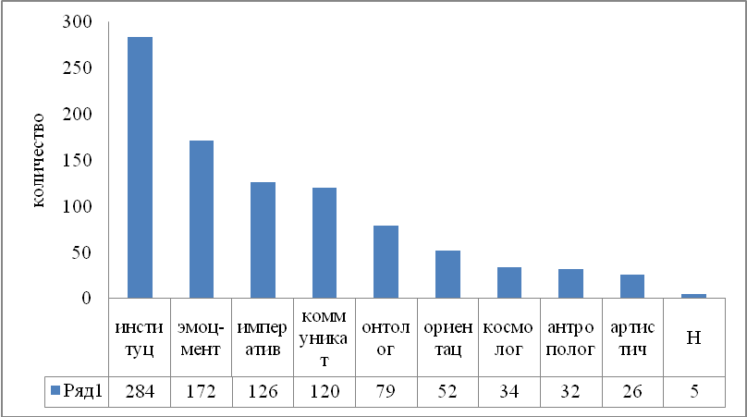
На втором месте оказался класс эмоционально-ментальных маркем (172 маркемы), который также можно разделить на некоторые подклассы: маркемы с положительной (удовольствие, радость, счастье, исступление), нейтральной (чувство, равнодушие, желание, настроение) или отрицательной (ревность, остервенение, разочарование) окраской.
Далее примерно на одном уровне классы императивной (126) и коммуникативной (120) лексики. Императивная лексика характеризуется в большей степени «моральной» составляющей (благочестие, милосердие, ответственность, нравственность, образованность), но помимо этого существует и некая «социальная» составляющая (неправосудие, непослушание, преступление). Коммуникативную лексику можно разделить на подклассы: взаимодействие человека с окружающим миром (наблюдение, рассматривание, мировоззрение), человек в социуме, с другими подобными ему (взаимодействие, безмолвие, компромисс), а также человек с самим собой (умоначертание, выражение).
Группа онтологической лексики (79 маркем) сравнительно мала, хотя в нее попали значимые понятия бытия (представление, причина, равновесие, случай). Далее - группы ориентационной (52) лексики (местожительство, расположение, перекрестье), космологической (34) лексики (природность, воздух, свет, время, пространство), артистической (26) лексики (пение, красноречие, искусство, телевидение).
Немного подробнее остановимся на антропологической лексике (32), которая составляет всего 3,5 % от общего списка маркем. Сюда попали как маркемы, описывающие биологическую составляющую человека (голос, сердце, жизнь), периодическую составляющую жизни (молодость, детство, младенчество), так и «ментальные» маркемы (рассудок, потребность, способность), естественно сам человек и человечество и некоторые другие.. Отметим также, что маркема человечество, которая наряду с маркемой человек попала в наш список, находится на более высокой позиции и попадает в число 50 маркем с самым высоким суммарным ИнТеМом.
Добавим также еще одну группу, которой нет в предложенной классификации. У всех рассмотренных авторов встретилось лишь 5 «неологизмов». И все они принадлежат последним срезам. И это естественно, что, начиная с 18 века, не осталось ни одного неологизма и все лексемы, так или иначе, вошли в русский язык. В группу неологизмов вошли: богореализация (1, 0.378), наногосударство (1, 0.112) - оба встретились в творчестве Рубанова, предбожественность (1, 0.175) - в произведениях Сорокина, гипновоспитание (1, 0.146) – в текстах А. Евтушенко, кладбищенство (1, 0.258) – в текстах Помяловского. Вероятно, что не все слова приживутся в языке, но полностью исключать такую возможность нельзя. Это покажет лишь время.
Все маркемы можно охарактеризовать также с точки зрения стабильности. «Количество срезов можно трактовать как величину стабильности маркемы: чем в большем числе срезов она представлена, тем выше её стабильность, и одновременно – как величину специфичности (своеобразия) маркемы: чем в меньшем числе срезов она представлена, тем выше её специфичность, тем ярче она характеризует своё время». [Кретов 2010b].
Помимо этого временная распределенность маркемы может быть «сплошной» или «разорванной». Это значит, что маркема может встретится в 8 срезах подряд (1-2-3-4-5-6-7-8) или же в 3 (4-5-6) и т.д., а может встретится не во всех срезах подряд (1-4-5-8 или 2-3-7). Те случаи, в которых «разрыв» составляет 1 (т.е. 1-3-4-5 или 4-6-7) будем считать сомнительными. [Кретов 2010b].
Для начала приведем данные по всем маркемам. На графике показано какое количество маркем встретилось в 1, 2, 3, 4, 5, 6, 7 и 8 срезах.
График 2. Распределение маркем по встречаемости в срезах
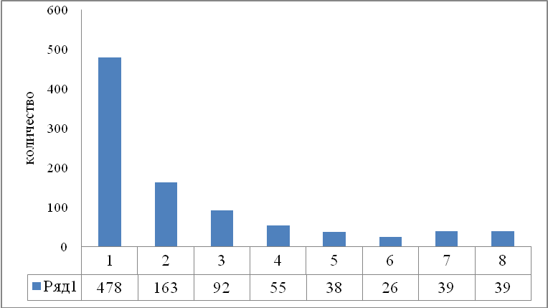
Также рассмотрим более детально те маркемы, которые проявляют свою стабильность на протяжении всего периода. Для этого проанализируем маркемы по параметру разорванности – неразорванности на протяжении всего периода.
Таблица 2. Периоды
1 срез | конец 18 века | 3 срез | середина 19 века | 5 срез | начало 20 века | 7 срез | конец 20 века
2 срез | начало 19 века | 4 срез | конец 19 века | 6 срез | середина 20 века | 8 срез | начало 21 века
Таблица 3. «Неразорванные» маркемы
во всех срезах | в 7 срезах |  | в 6 срезах
 | 1 - 7 срез | 2 – 8 срез | 2- 7 срез | 3 – 8 срез
удовольствие | воспитание | впечатление | откровенность | настроение
состояние | негодование | существование | нравственность | интеллигенция
представление | знакомство | ответственность | разнообразие | разочарование
пространство | стремление | отсутствие | министерство | недоразумение
преступление | способность | действительность | благородство | раздражение
справедливость |  | предчувствие |  | отношение
воспоминание |  | прикосновение |  | сознание
воображение |  | наслаждение |  | светопреставление
присутствие |  | возможность |  | христианство
обстоятельство |  | подтверждение |  | безобразие
спокойствие |  | внимание
благодарность |  | противоположность
доказательство |  | появление | в 5 срезах
расположение |  | последовательность | 3 - 7 срез | 4- 8 срез
беспокойство |  | деятельность | назначение | электричество
сопротивление |  | распространение |  | восстановление
происхождение |  | оскорбление |  | самопожертвование
путешествие |  | молчание |  | наследственность
продолжение |  | объяснение |  | правление
распоряжение |  | человек |  | праздник
положение |  | пренебрежение
человечество |  | противоречие
необходимость |  | неприятность
благословение |  | приказание
правительство |  | дыхание
образование |  | сердце
любопытство
мгновение
несправедливость
происшествие
государство
движение
разговор
гостеприимство
замешательство
собственность
благополучие
приключение
исполнение
Таблица 4. «Неразорванные» маркемы
в 4 срезах
1 – 4 срез | 2 - 5 срез |  | 3 - 6 срез |  | 4 - 7 срез |  | 5 - 8 срез
намерение | страдание |  | расстройство |  | объявление |  | наступление
обыкновение |  |  |  |  | самоубийство |  | одиночество
несчастие |  |  |  |  | крестьянство |  | бесконечность
благопристойность |  |  |  |  |  |  | революция
 |  |  |  |  |  |  | разрешение
 |  |  |  |  |  |  | демонстрация
в 3 срезах
1 – 3 срез | 2 - 4 срез |  | 3 - 5 срез |  | 4 - 6 срез |  | 5 - 7 срез |  | 6 – 8 срез
добродетель | самоотвержение |  | влияние |  | продовольствие |  | несоответствие |  | строительство
благодеяние | раздражительность |  | торжественность |  |  |  | приглашение |  | головокружение
 | образованность |  |  |  |  |  |  |  | выступление
 | участие |  |  |  |  |  |  |  | растерянность
 |  |  |  |  |  |  |  |  | производство
 |  |  |  |  |  |  |  |  | местонахождение
 |  |  |  |  |  |  |  |  | напряжение
 |  |  |  |  |  |  |  |  | исследование
 |  |  |  |  |  |  |  |  | температура
 |  |  |  |  |  |  |  |  | противопоставление
 |  |  |  |  |  |  |  |  | жертвоприношение
 |  |  |  |  |  |  |  |  | закономерность
 |  |  |  |  |  |  |  |  | бессмысленность
 |  |  |  |  |  |  |  |  | порядок
 |  |  |  |  |  |  |  |  | приспособление
 |  |  |  |  |  |  |  |  | месторождение
 |  |  |  |  |  |  |  |  | наблюдение
в 2 срезах
1 – 2 срез |  | 2 - 3 перид |  | 3- 4 срез |  | 4- 5 срез |  | 5 – 6 срез |  | 6 – 7 срез |  | 7 – 8 срез
великодушие |  | красноречие |  | одолжение |  | послушание |  | восстание |  | управление |  | расследование
нетерпеливость |  | следствие |  | миросозерцание |  | выражение |  | пролетариат |  | коллективизация |  | мероприятие
нравоучение |  | наружность |  | совершеннолетие |  | премудрость |  |  |  | мировоззрение |  | телевидение
корыстолюбие |  |  |  | позволение |  | оцепенение |  |  |  | безразличие |  | заинтересованность
чистосердечие |  |  |  | затруднение |  | утешение |  |  |  | непосредственность |  | самодеятельность
вспоможение |  |  |  | создание |  |  |  |  |  | взаимодействие |  | распределение
определение |  |  |  | действие |  |  |  |  |  | безответственность |  | общественность
приобретение |  |  |  |  |  |  |  |  |  | работоспособность |  | противостояние
повеление |  |  |  |  |  |  |  |  |  | самоотверженность |  | информация
суеверие |  |  |  |  |  |  |  |  |  | устремление |  | соревнование
рассудок |  |  |  |  |  |  |  |  |  | упоминание |  | взаимопонимание
 |  |  |  |  |  |  |  |  |  | антисемитизм |  | непредсказуемость
 |  |  |  |  |  |  |  |  |  | растительность |  | доброжелательность
 |  |  |  |  |  |  |  |  |  | ожесточение |  | трансформация
 |  |  |  |  |  |  |  |  |  | экспедиция |  | финансирование
 |  |  |  |  |  |  |  |  |  | выполнение |  | проникновение
 |  |  |  |  |  |  |  |  |  | олицетворение |  | подсознание
 |  |  |  |  |  |  |  |  |  | дезинфекция |  | переговоры
 |  |  |  |  |  |  |  |  |  | находчивость |  | переосвидетельствование
 |  |  |  |  |  |  |  |  |  | специальность |  | незаинтересованность
 |  |  |  |  |  |  |  |  |  | воскрешение |  | достопримечательность
 |  |  |  |  |  |  |  |  |  | обязательство |  | возникновение
 |  |  |  |  |  |  |  |  |  | согрешение |  | жизнеобеспечение
 |  |  |  |  |  |  |  |  |  | невыполнение |  | богослужение
 |  |  |  |  |  |  |  |  |  | безнаказанность |  | обследование
 |  |  |  |  |  |  |  |  |  | бдительность |  | непротивление
 |  |  |  |  |  |  |  |  |  | преданность |  | предопределенность
 |  |  |  |  |  |  |  |  |  | опасение |  | притягательность
 |  |  |  |  |  |  |  |  |  | скорость |  | сопровождение
 |  |  |  |  |  |  |  |  |  | природность |  | построение
 |  |  |  |  |  |  |  |  |  | молодость |  | восприятие
 |  |  |  |  |  |  |  |  |  | ерунда |  | эксперимент
 |  |  |  |  |  |  |  |  |  | медицина |  | исключение
 |  |  |  |  |  |  |  |  |  |  |  | давление

Данные в таблицах 3-4 позволяют проследить процессы вхождения слов в список маркем и исчезновения из него. Из 930 маркем лишь 39 (4,19%) появляются во всех 8 срезах, т.е. их можно назвать самыми стабильными. Среди них маркема человечество, как единственная маркема из представителей антропологических лексем, но зато с максимальной смысловой нагрузкой, ряд институциональных маркем (состояние, происшествие), коммуникативных (воспоминание), космологических (пространство, мгновение), онтологических (представление, необходимость, обстоятельство) и несколько ориентационных (присутствие, положение). Также в число 39 попали 4 парные маркемы из класса императивных (справедливость – несправедливость) и эмоционально-ментальных (спокойствие – беспокойство).
Оставшиеся маркемы не являются столь стабильными и то исчезают, то появляются в каком-либо из срезов. (Таблица 5).
Таблица 5. Распределение общих и одиночных маркем по срезам
срез | количество появившихся маркем
срез | общие | одиночные
1 | 61 | 78
2 | 39 | 15
3 | 20 | 30
4 | 15 | 60
5 | 10 | 81
6 | 50 | 53
7 | 34 | 102
8 | 59 | 59

Чтобы проследить формирование языка прозы, нами было проведено сравнение 350 маркем (по 50 маркем с самым высоким произведением ИнТеМа на количество авторов из каждого среза) с 50 маркемами из последнего среза. На графике 3 представлены данные о том, как формировался язык прозы на протяжении от конца 18 века до начала 21 века.
Как можно видеть по графику 5 формирование языка прозы завершается к концу 19 – началу 20 веков. Затем наблюдается небольшой подъем, который сменяется резким спадом в конце 20 века, и вновь небольшим подъемом в начале 21 века. Сложно сказать о появлении радикально нового языка прозы, но невозможно не заметить небольшое обновление, которое наблюдается уже с начала 20 века.
График 3. Количество впервые отмеченных маркем
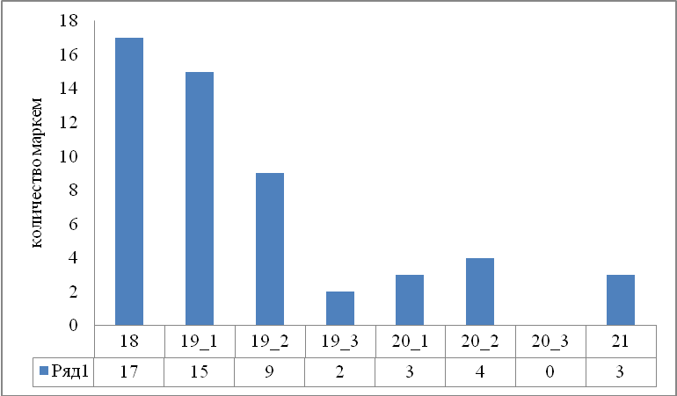
Далее приведем список из 50 уникальных маркем. Общее количество – 467 (полный список можно посмотреть в приложении 4).
Таблица 6. Уникальные маркемы
маркема | суммарный ИнТеМ | произведение количества авторов на суммарный ИнТеМ | срез
государствование | 0,562216 | 0,562216 | 18
неблагорасположение | 0,487197 | 0,487197 | 19_2
целеустремленность | 0,435224 | 0,435224 | 20_3
покровительство | 0,417557 | 0,417557 | 19_1
книгоиздательство | 0,386102 | 0,386102 | 20_1
законоположение | 0,384939 | 0,384939 | 18
богореализация | 0,377025 | 0,377025 | 20_3
непринужденность | 0,36953 | 0,36953 | 20_1
диспансеризация | 0,363793 | 0,363793 | 21
единовластие | 0,36209 | 0,36209 | 18
многочисленность | 0,360826 | 0,360826 | 18
благоприятство | 0,360777 | 0,360777 | 18
наместничество | 0,352549 | 0,352549 | 19_2
впечатлительность | 0,350178 | 0,350178 | 19_3
беспризорничество | 0,349033 | 0,349033 | 21
разглагольствование | 0,34482 | 0,34482 | 19_2
книгопечатание | 0,344523 | 0,344523 | 18
препровождение | 0,342352 | 0,342352 | 18
произвождение | 0,341874 | 0,341874 | 18
противудействие | 0,337926 | 0,337926 | 19_2
индустриализация | 0,334601 | 0,334601 | 20_3
отождествление | 0,331905 | 0,331905 | 20_3
доброжелательство | 0,318306 | 0,318306 | 18
самосоотнесенность | 0,316047 | 0,316047 | 20_3
благоустройство | 0,310179 | 0,310179 | 18
недоброжелательность | 0,309162 | 0,309162 | 20_3
трансцендентность | 0,304194 | 0,304194 | 20_3
клятвопреступление | 0,303721 | 0,303721 | 19_1
предрассуждение | 0,301856 | 0,301856 | 18
интеллектуализм | 0,29998 | 0,29998 | 20_3
коленопреклонение | 0,297943 | 0,297943 | 19_3
корыстолюбие | 0,296217 | 0,296217 | 18
самоуничтожение | 0,296112 | 0,296112 | 21
кровоизлияние | 0,296097 | 0,296097 | 20_2
самостояние | 0,293197 | 0,293197 | 20_1
благорастворение | 0,292659 | 0,292659 | 19_2
позиционирование | 0,290244 | 0,290244 | 21
профессионализм | 0,288572 | 0,288572 | 21
благонамеренность | 0,287693 | 0,287693 | 19_2
остервенение | 0,28293 | 0,28293 | 18
признательность | 0,28293 | 0,28293 | 18
заторможенность | 0,279704 | 0,279704 | 20_2
междоусобие | 0,277698 | 0,277698 | 18
местопребывание | 0,276869 | 0,276869 | 19_2
непредставимость | 0,274925 | 0,274925 | 21
недисциплинированность | 0,273983 | 0,273983 | 20_3
неустрашимость | 0,27202 | 0,27202 | 18
непонимание | 0,270354 | 0,270354 | 21
старообрядчество | 0,269606 | 0,269606 | 20_1
преподавательство | 0,269146 | 0,269146 | 20_3

Уникальные маркемы были также распределены по группам и результаты получились следующие. Во-первых, распределение похоже на общее распределение общего списка маркем, за исключением артистической (21) и антропологической (14) групп, которые поменялись местами.
График 4. Распределение уникальных маркем по группам
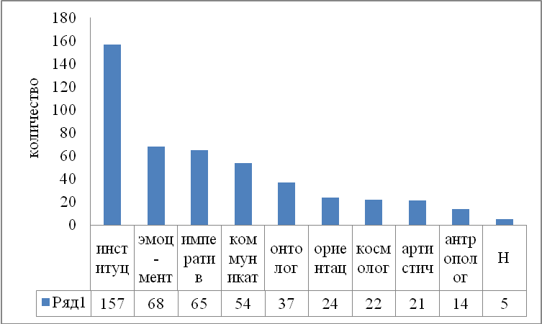
Во-вторых, количество уникальных маркем, которые попали в общий список от каждого среза различно (см. таблицу 7).
Таблица 7. Количество уникальных маркем в общем списке уникальных маркем по срезам
срез | количество маркем | количество маркем, %
18 | 79 | 16,9
19_1 | 9 | 1,9
19_2 | 30 | 6,4
19_3 | 63 | 13,5
20_1 | 75 | 16,1
20_2 | 50 | 10,7
20_3 | 102 | 21,8
21 | 59 | 12,6
Для большей наглядности представим данные на графике 5.
График 5. Количество уникальных маркем в общем списке уникальных маркем по срезам
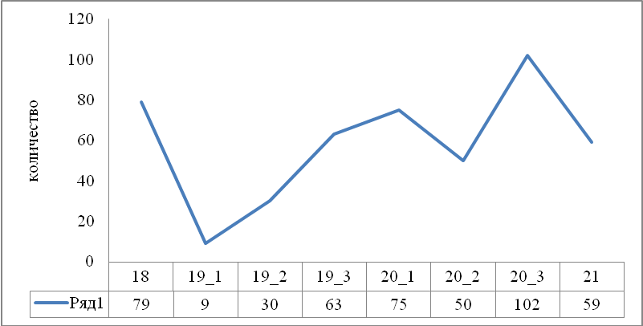
Начало 19 века характеризуется меньшим количеством уникальных маркем, что говорит о большей целостности этого среза. Промежуточные срезы не демонстрируют стабильности, хотя в общем наблюдается тенденция к увеличению количества уникальных маркем. Больше всего уникальных маркем встретилось в конце 20 века.
Далее в таблице 7 можно увидеть отношение уникальных маркем к общему количеству по каждому из срезов. Судя по полученным данным, процент содержания уникальных маркем довольно высок. Это, во-первых, свидетельствует о многообразии проблем, которые волновали общество и которые поднимали авторы в своих произведениях. Во-вторых, это говорит о том, что показатель разрозненности между прозаиками велик.
Таблица 8. Отношение уникальных маркем к общему количеству по срезам
срез | общее количество маркем | уникальные маркемы | уникальные маркемы, %
18 | 211 | 138 | 65,4
19_1 | 239 | 116 | 48,5
19_2 | 226 | 126 | 55,8
19_3 | 284 | 156 | 54,9
20_1 | 290 | 168 | 57,9
20_2 | 289 | 142 | 49,1
20_3 | 426 | 216 | 50,7
21 | 293 | 164 | 56,0

В дальнейшем для сопоставимости результатов будем брать по 50 маркем из каждого возможного списка. Отсортировав маркемы по максимальному суммарному ИнТеМу (1), количеству авторов, у которых данная маркема фигурировала в творчестве (2), а также по произведению (1) и (2) = (3), мы получим следующую картину.
Из 50 маркем всех 3 списков почти все маркемы сохраняются, меняется только их позиция относительно друг друга. Проанализируем маркемы, находящиеся вверху списков - существование, впечатление, представление, удовольствие, спокойствие (для некоторых маркем проанализируем также парные). Для каждой из маркем на первом графике представлены данные по суммарному количеству авторов, использовавших маркему в своем творчестве, на втором – данные по суммарному ИнТеМу.
Удивительно, что в число самых частотных маркема человек не попала (график 8, 9). И, наоборот, маркема человечество встречается во всех срезах. Если проследить динамику этих маркем, то можно увидеть, что своим максимумом маркема человечество имеет конец 20 века, в то время как маркема человек не демонстрирует резких скачков. В конце 18 века лексема человек среди маркем не встречена.
График 6. Динамика числа авторов, употребивших маркемы человек, человечество
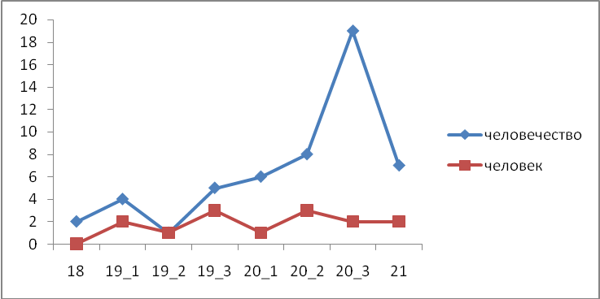
Схожая картина наблюдается и для второго графика.
График 7. Динамика ИнТеМа маркем человек, человечество
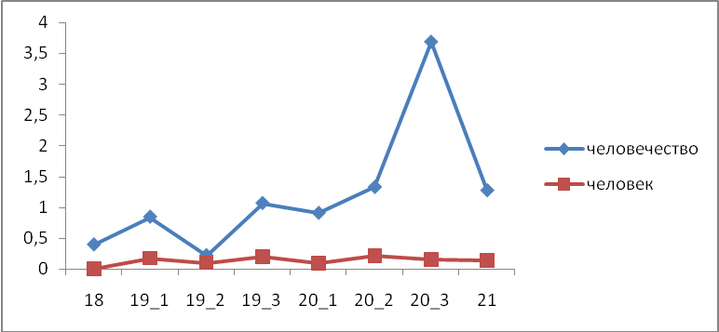
Существование, не попавшее в число маркем конца 18 века, также имеет своим максимумом конец 20 века. Графики 8-9.
График 8. Динамика числа авторов, употребивших маркему существование
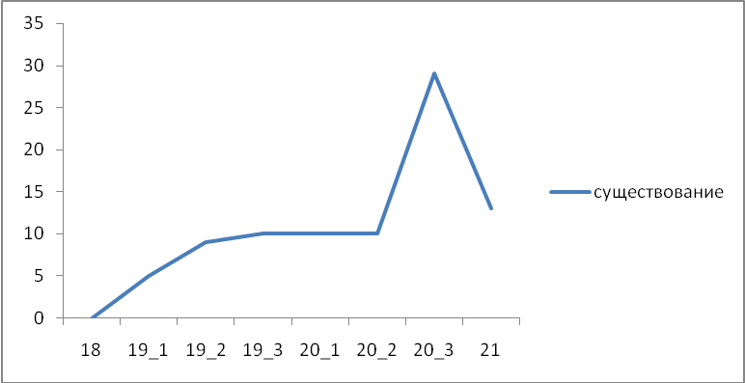
График 9. Динамика ИнТеМа маркемы существование
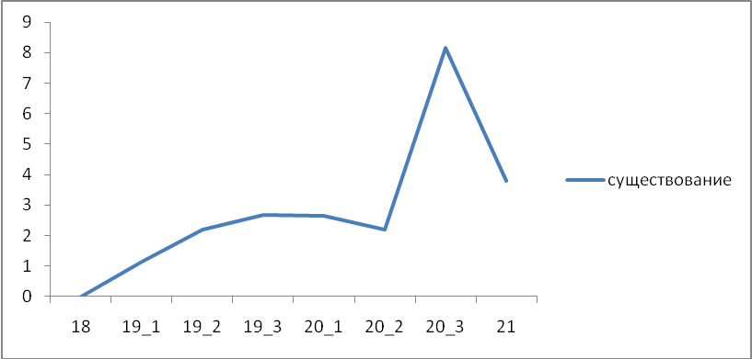
Для спокойствия и парной для него маркемы, беспокойствие, графики (10-11) выглядят несколько иначе. Обе маркемы своим максимумом имеют конец 20 века (график 10), которому предшествует несколько резких спадов и подъемов. Однако графики маркем ведут себя примерно схожим образом, и лишь в начале 20 века они расходятся в противоположные стороны.

График 10. Динамика числа авторов, употребивших маркемы спокойствие, беспокойство
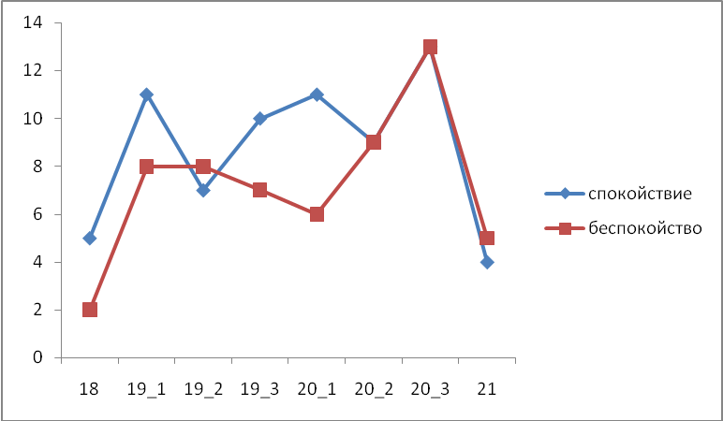
Для динамики ИнТеМа картина максимумов несколько меняется. Маркема спокойствие имеет 2 пика развития – начало 19 века (максимум) и конец 20 века, в котором показатели обеих маркем вновь совпадают.
График 11. Динамика ИнТеМа маркем спокойствие, беспокойство
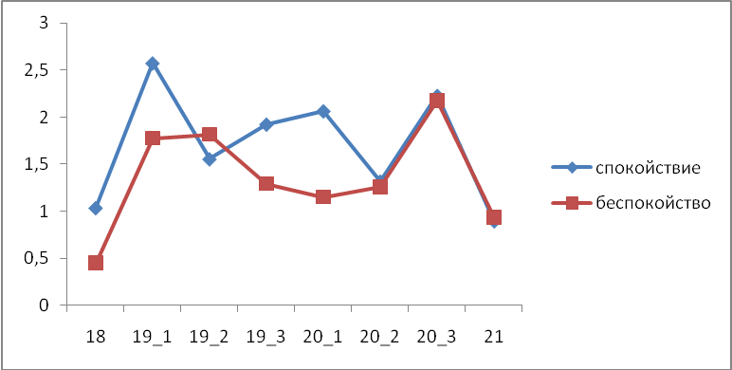
Для маркем удовольствие и парной для нее неудовольствие графики (12, 13) опять же схожи. Максимум для удовольствия - конец 20 века, с небольшим спадом в начале 20 века. Для маркемы неудовольствие наблюдается спад интереса вплоть до середины 20 века, но затем уже в 21 веке лексема неудовольствие вновь появляется среди маркем.
График 12. Динамика числа авторов, употребивших маркемы удовольствие, неудовольствие
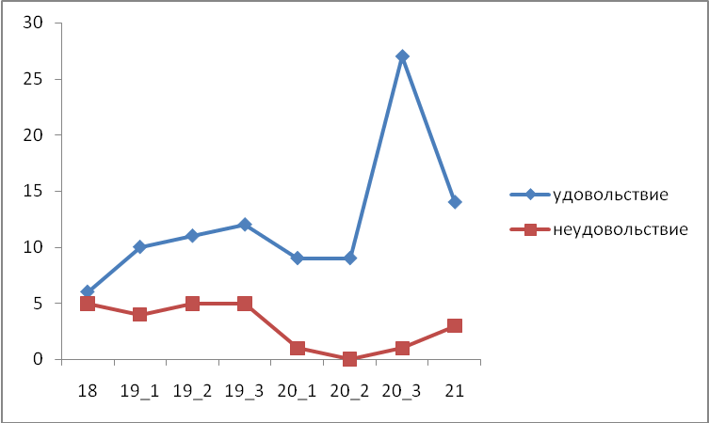
График 13. Динамика ИнТеМа маркем удовольствие, неудовольствие
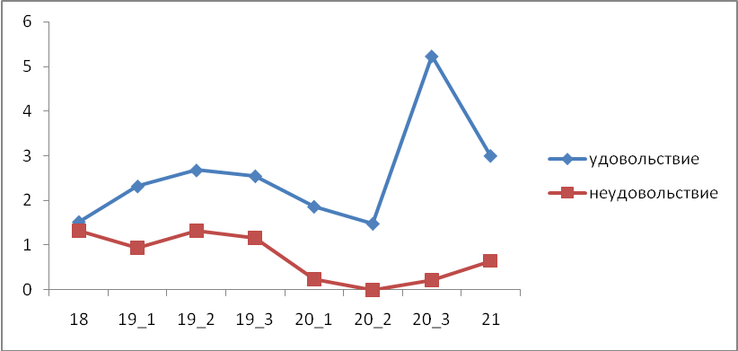

Динамика маркемы справедливость также показывает, что интерес к маркеме рос впредь до конца 20 века, потом же наблюдается небольшой спад. Но все же показатели на обоих графиках в 21 веке не опускаются ниже предыдущих срезов. Парная маркема несправедливость показывает нам схожую динамику, но с меньшими показателями.

График 14. Динамика числа авторов, употребивших маркемы справедливость, несправедливость
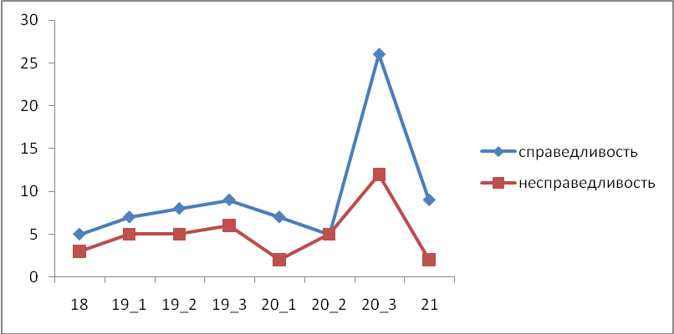
Также, как видно на графиках, обе маркемы имеют одну точку соприкосновения в 6 хронологическом срезе.
График 15. Динамика ИнТеМа маркем справедливость, несправедливость
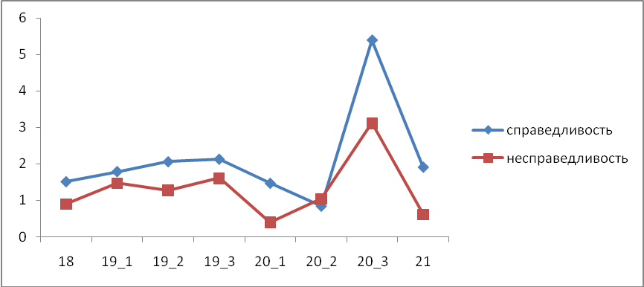

Маркема представление также имеет своим максимумом конец 20 века, перед которым наблюдается резкий рост интереса.
График 16. Динамика числа авторов, употребивших маркему представление
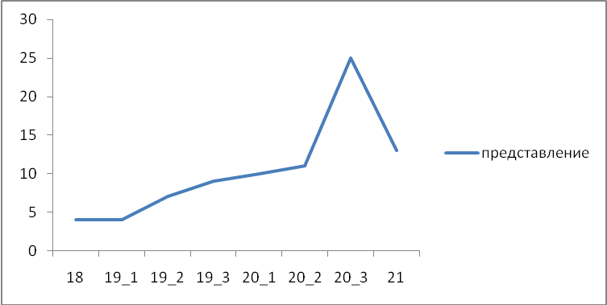
График 17 Динамика ИнТеМа маркемы представление
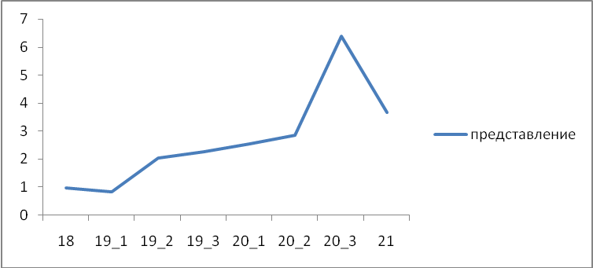
В общем можно сказать, что в большинстве случаев, интерес к лексемам, которые попали в число маркем, к концу 20 века растет, что лишь доказывает, что данные лексемы были включены в число маркем неслучайно. Хотя также наблюдается тенденция к спаду интереса к данным лексемам в начале 21 века. Но полную картину можно будет проанализировать лишь спустя определенное время.
При распределении самых частотных маркем по классам, можно получить следующие результаты.
График 18. Распределение частотных маркем по группам
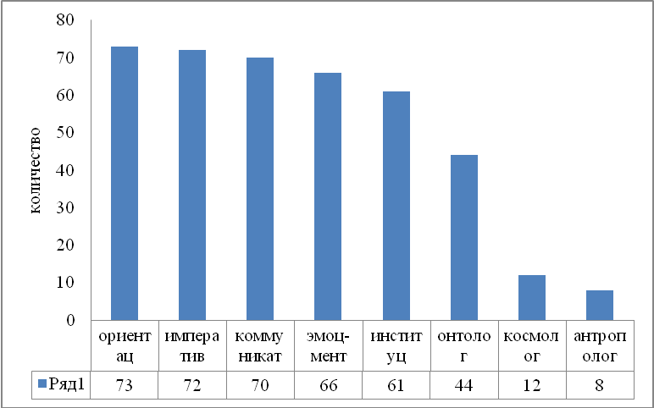
Также для удобства сравнения в таблицах 9-12 представим по 50 маркем, которые характеризуют каждый отдельный срез (полные списки маркем для срезов можно увидеть в приложении 4). Из 400 маркем (по 50 маркем для каждого из 8 срезов) 10 маркем встретилось в 8 срезах, 7 маркем – в 7, 13 маркем – в 6 срезах, 9 маркем – в 5, 12 маркем – в 4 срезах, 7 маркем – в 3, 14 маркем – в 2 срезах, 51 маркема – в 1 срезе.
Таблица 9. Маркемы конца 18 и начала 19 веков
18 |  |  |  | 19_1
маркема | количество авторов | суммарный ИнТеМ | произведение количества авторов на суммарный ИнТеМ | маркема | количество авторов | суммарный ИнТеМ | произведение количества авторов на суммарный ИнТеМ
удовольствие | 6 | 1,5276 | 9,1657 | воображение | 11 | 3,0345 | 33,3799
доказательство | 6 | 1,4347 | 8,6084 | любопытство | 12 | 2,4456 | 29,3472
справедливость | 5 | 1,5177 | 7,5884 | спокойствие | 11 | 2,5732 | 28,3055
неудовольствие | 5 | 1,3284 | 6,6422 | благословение | 9 | 3,0020 | 27,0180
происхождение | 5 | 1,3120 | 6,5599 | доказательство | 10 | 2,5174 | 25,1743
благодарность | 5 | 1,2120 | 6,0599 | впечатление | 10 | 2,4035 | 24,0348
чувствительность | 5 | 1,1673 | 5,8366 | удовольствие | 10 | 2,3233 | 23,2334
спокойствие | 5 | 1,0349 | 5,1743 | происшествие | 9 | 2,4279 | 21,8510
Состояние | 5 | 0,9636 | 4,8178 | продолжение | 9 | 2,3592 | 21,2327
благополучие | 4 | 1,0638 | 4,2550 | воспоминание | 8 | 1,9790 | 15,8323
преступление | 4 | 1,0418 | 4,1672 | состояние | 9 | 1,7404 | 15,6634
благопристойность | 3 | 1,3672 | 4,1015 | благодарность | 8 | 1,9050 | 15,2402
намерение | 5 | 0,8198 | 4,0992 | беспокойство | 8 | 1,7750 | 14,2003
благословение | 4 | 0,9977 | 3,9907 | справедливость | 7 | 1,7943 | 12,5600
представление | 4 | 0,9948 | 3,9791 | обстоятельство | 6 | 1,9397 | 11,6383
путешествие | 4 | 0,8472 | 3,3888 | наслаждение | 7 | 1,4998 | 10,4988
продолжение | 4 | 0,8458 | 3,3831 | путешествие | 7 | 1,4926 | 10,4480
обстоятельство | 3 | 1,0627 | 3,1881 | преступление | 6 | 1,6394 | 9,8361
наставление | 4 | 0,7667 | 3,0666 | несправедливость | 5 | 1,4745 | 7,3726
добродетель | 4 | 0,7223 | 2,8894 | пространство | 6 | 1,1543 | 6,9260
достоинство | 4 | 0,6871 | 2,7483 | предчувствие | 5 | 1,2169 | 6,0847
несправедливость | 3 | 0,8987 | 2,6962 | расположение | 5 | 1,2160 | 6,0800
благоденствие | 3 | 0,8664 | 2,5993 | существование | 5 | 1,1359 | 5,6793
происшествие | 3 | 0,8268 | 2,4803 | противоположность | 4 | 1,3926 | 5,5702
приключение | 3 | 0,7980 | 2,3940 | благосостояние | 4 | 1,3716 | 5,4863
замешательство | 3 | 0,7218 | 2,1655 | благоденствие | 5 | 1,0379 | 5,1893
чувствование | 3 | 0,7057 | 2,1171 | положение | 6 | 0,8461 | 5,0765
рассуждение | 3 | 0,6884 | 2,0653 | присутствие | 5 | 0,9993 | 4,9966
воображение | 3 | 0,6713 | 2,0138 | местоположение | 4 | 1,2190 | 4,8759
обыкновение | 3 | 0,6531 | 1,9592 | внимание | 6 | 0,8092 | 4,8552
необходимость | 3 | 0,6299 | 1,8897 | необходимость | 5 | 0,9673 | 4,8363
награждение | 3 | 0,6009 | 1,8026 | гостеприимство | 4 | 1,1979 | 4,7915
неблагодарность | 3 | 0,5973 | 1,7920 | достоинство | 5 | 0,9073 | 4,5364
несчастие | 3 | 0,5346 | 1,6039 | провидение | 5 | 0,8930 | 4,4652
любопытство | 3 | 0,5247 | 1,5742 | самолюбие | 5 | 0,8059 | 4,0294
предосторожность | 2 | 0,7551 | 1,5101 | мгновение | 5 | 0,8019 | 4,0093
благосклонность | 2 | 0,7252 | 1,4503 | воспитание | 5 | 0,7928 | 3,9640
обхождение | 3 | 0,4780 | 1,4341 | отчаяние | 5 | 0,7857 | 3,9285
отчаяние | 3 | 0,4752 | 1,4256 | задумчивость | 5 | 0,7822 | 3,9109
удовлетворение | 2 | 0,7027 | 1,4054 | неудовольствие | 4 | 0,9475 | 3,7902
приуготовление | 2 | 0,6980 | 1,3959 | просвещение | 4 | 0,9459 | 3,7837
злоупотребление | 2 | 0,6969 | 1,3937 | самоотвержение | 4 | 0,9296 | 3,7184
благосостояние | 2 | 0,6283 | 1,2566 | отвращение | 5 | 0,7184 | 3,5920
благодарение | 2 | 0,5952 | 1,1904 | негодование | 4 | 0,8829 | 3,5315
расположение | 2 | 0,5603 | 1,1206 | человечество | 4 | 0,8454 | 3,3817
снисхождение | 2 | 0,5002 | 1,0005 | представление | 4 | 0,8449 | 3,3798
правительство | 2 | 0,4975 | 0,9949 | направление | 4 | 0,8294 | 3,3177
употребление | 2 | 0,4853 | 0,9707 | употребление | 4 | 0,8069 | 3,2275
благодеяние | 2 | 0,4776 | 0,9552 | расстояние | 4 | 0,7977 | 3,1908

Доминантой 18 века стала маркема удовольствие, которая сохраняет свою высокую позицию на протяжении всего периода. Для начала 19 века самой яркой маркемой стало воображение, которое в предыдущем срезе появляется лишь в третьем десятке.
Таблица 10. Маркемы середины и конца 19 века
19_2 |  |  |  | 19_3
маркема | количество авторов | суммарный ИнТеМ | произведение количества авторов на суммарный ИнТеМ | маркема | количество авторов | суммарный ИнТеМ | произведение количества авторов на суммарный ИнТеМ
обстоятельство | 10 | 3,230 | 32,305 | впечатление | 13 | 2,8633 | 37,2233
удовольствие | 11 | 2,681 | 29,494 | обстоятельство | 11 | 3,0036 | 33,0401
воображение | 11 | 2,534 | 27,873 | удовольствие | 12 | 2,5515 | 30,6176
расположение | 10 | 2,692 | 26,922 | действительность | 11 | 2,6202 | 28,8220
продолжение | 10 | 2,465 | 24,654 | существование | 10 | 2,6845 | 26,8445
впечатление | 10 | 2,368 | 23,678 | воображение | 12 | 2,0419 | 24,5034
благословение | 9 | 2,622 | 23,602 | воспоминание | 10 | 2,2174 | 22,1742
существование | 9 | 2,190 | 19,712 | представление | 9 | 2,2662 | 20,3962
присутствие | 9 | 2,169 | 19,524 | состояние | 11 | 1,7609 | 19,3704
справедливость | 8 | 2,063 | 16,508 | присутствие | 10 | 1,9297 | 19,2975
состояние | 9 | 1,748 | 15,731 | спокойствие | 10 | 1,9232 | 19,2323
доказательство | 8 | 1,942 | 15,538 | справедливость | 9 | 2,1327 | 19,1941
преступление | 8 | 1,925 | 15,399 | расположение | 10 | 1,8722 | 18,7218
беспокойство | 8 | 1,817 | 14,536 | благословение | 8 | 2,1532 | 17,2253
представление | 7 | 2,038 | 14,265 | продолжение | 9 | 1,8680 | 16,8117
воспоминание | 7 | 2,023 | 14,160 | благодарность | 9 | 1,6017 | 14,4155
действительность | 7 | 1,714 | 11,996 | преступление | 9 | 1,4364 | 12,9273
распоряжение | 7 | 1,565 | 10,956 | положение | 9 | 1,1974 | 10,7765
спокойствие | 7 | 1,554 | 10,880 | несправедливость | 6 | 1,6088 | 9,6529
отсутствие | 8 | 1,292 | 10,333 | беспокойство | 7 | 1,2888 | 9,0219
происшествие | 6 | 1,528 | 9,166 | образование | 7 | 1,2836 | 8,9849
направление | 7 | 1,271 | 8,896 | ответственность | 6 | 1,4291 | 8,5743
предчувствие | 6 | 1,423 | 8,535 | направление | 7 | 1,1364 | 7,9545
благодарность | 6 | 1,407 | 8,440 | настроение | 7 | 1,0674 | 7,4715
пространство | 6 | 1,155 | 6,933 | необходимость | 6 | 1,2031 | 7,2187
необходимость | 6 | 1,114 | 6,682 | доказательство | 6 | 1,2006 | 7,2036
неудовольствие | 5 | 1,326 | 6,630 | отсутствие | 7 | 0,9971 | 6,9797
несправедливость | 5 | 1,277 | 6,383 | распоряжение | 6 | 1,1266 | 6,7593
воспитание | 6 | 1,046 | 6,276 | наслаждение | 6 | 1,1233 | 6,7395
благосостояние | 5 | 1,197 | 5,987 | удовлетворение | 5 | 1,3144 | 6,5722
положение | 6 | 0,950 | 5,700 | пространство | 6 | 1,0706 | 6,4238
наслаждение | 5 | 1,047 | 5,235 | неудовольствие | 5 | 1,1703 | 5,8516
привязанность | 5 | 0,852 | 4,261 | правительство | 6 | 0,9361 | 5,6167
ответственность | 4 | 1,039 | 4,154 | происхождение | 5 | 1,1099 | 5,5496
любопытство | 5 | 0,807 | 4,035 | человечество | 5 | 1,0685 | 5,3427
образование | 4 | 0,987 | 3,949 | собственность | 5 | 0,8805 | 4,4026
удовлетворение | 4 | 0,978 | 3,912 | недоразумение | 4 | 1,0327 | 4,1306
предположение | 4 | 0,963 | 3,854 | предположение | 4 | 0,9790 | 3,9162
негодование | 4 | 0,919 | 3,675 | внимание | 6 | 0,6280 | 3,7682
путешествие | 4 | 0,894 | 3,575 | негодование | 4 | 0,9221 | 3,6883
противоположность | 3 | 1,135 | 3,404 | нравственность | 4 | 0,8784 | 3,5135
откровенность | 4 | 0,824 | 3,295 | подтверждение | 4 | 0,8082 | 3,2329
предусмотрительность | 3 | 0,959 | 2,878 | мгновение | 5 | 0,6324 | 3,1619
самоотвержение | 3 | 0,877 | 2,632 | объяснение | 5 | 0,6134 | 3,0669
усовершенствование | 3 | 0,824 | 2,471 | предчувствие | 4 | 0,7665 | 3,0661
предостережение | 3 | 0,813 | 2,438 | воспитание | 4 | 0,7109 | 2,8438
деятельность | 4 | 0,605 | 2,421 | благосостояние | 3 | 0,9415 | 2,8245
прикосновение | 3 | 0,757 | 2,271 | самостоятельность | 3 | 0,9064 | 2,7192
раздражительность | 3 | 0,736 | 2,208 | возможность | 5 | 0,5419 | 2,7094
Для середины 19 века доминантой является маркема обстоятельство, которая также демонстрирует стабильно высокое положение на протяжении всего периода. Доминанты конца 19 - начала 20 веков совпадают – ими является маркема впечатление.
Таблица 11. Маркемы начала – середины 20 века
20_1 |  |  |  | 20_2
маркема | количество авторов | суммарный ИнТеМ | произведение количества авторов на суммарный ИнТеМ | маркема | количество авторов | суммарный ИнТеМ | произведение количества авторов на суммарный ИнТеМ
впечатление | 12 | 2,582 | 30,986 | представление | 11 | 2,878 | 31,657
воспоминание | 12 | 2,523 | 30,278 | впечатление | 12 | 2,399 | 28,784
существование | 10 | 2,649 | 26,487 | распоряжение | 11 | 2,210 | 24,307
представление | 10 | 2,547 | 25,466 | существование | 10 | 2,193 | 21,932
преступление | 11 | 2,235 | 24,588 | сопротивление | 10 | 2,070 | 20,701
спокойствие | 11 | 2,064 | 22,705 | пространство | 10 | 1,958 | 19,584
обстоятельство | 8 | 2,294 | 18,355 | обстоятельство | 9 | 2,150 | 19,351
состояние | 11 | 1,644 | 18,087 | настроение | 10 | 1,722 | 17,216
действительность | 8 | 2,106 | 16,845 | расположение | 10 | 1,689 | 16,886
удовольствие | 9 | 1,869 | 16,819 | расстояние | 9 | 1,598 | 14,386
пространство | 8 | 1,618 | 12,946 | состояние | 10 | 1,380 | 13,800
отсутствие | 9 | 1,403 | 12,623 | ответственность | 8 | 1,699 | 13,590
положение | 9 | 1,365 | 12,283 | удовольствие | 9 | 1,488 | 13,394
возможность | 9 | 1,283 | 11,545 | воображение | 8 | 1,599 | 12,791
справедливость | 7 | 1,474 | 10,317 | направление | 9 | 1,390 | 12,508
воображение | 7 | 1,355 | 9,486 | происхождение | 8 | 1,562 | 12,499
присутствие | 7 | 1,290 | 9,028 | воспоминание | 8 | 1,511 | 12,085
предчувствие | 7 | 1,194 | 8,361 | присутствие | 9 | 1,327 | 11,943
противоположность | 5 | 1,630 | 8,152 | спокойствие | 9 | 1,317 | 11,852
настроение | 6 | 1,262 | 7,573 | действительность | 7 | 1,620 | 11,339
любопытство | 7 | 1,080 | 7,561 | беспокойство | 9 | 1,257 | 11,311
наслаждение | 7 | 1,060 | 7,418 | отсутствие | 9 | 1,209 | 10,877
происхождение | 6 | 1,226 | 7,353 | человечество | 8 | 1,330 | 10,639
беспокойство | 6 | 1,149 | 6,894 | электричество | 7 | 1,411 | 9,874
продолжение | 6 | 1,130 | 6,778 | путешествие | 7 | 1,308 | 9,156
прикосновение | 6 | 1,069 | 6,413 | благодарность | 8 | 1,110 | 8,879
мгновение | 6 | 0,974 | 5,843 | наступление | 7 | 1,261 | 8,830
человечество | 6 | 0,909 | 5,452 | прикосновение | 7 | 1,196 | 8,374
электричество | 5 | 1,070 | 5,352 | головокружение | 6 | 1,206 | 7,235
правительство | 5 | 0,995 | 4,975 | происшествие | 6 | 1,201 | 7,206
благословение | 4 | 1,125 | 4,499 | подтверждение | 6 | 0,975 | 5,853
распоряжение | 5 | 0,892 | 4,459 | мгновение | 7 | 0,836 | 5,852
благодарность | 5 | 0,886 | 4,428 | необходимость | 6 | 0,901 | 5,407
интеллигенция | 4 | 1,052 | 4,208 | несправедливость | 5 | 1,042 | 5,208
необходимость | 5 | 0,798 | 3,989 | недоразумение | 5 | 0,989 | 4,943
одиночество | 5 | 0,764 | 3,821 | противоположность | 4 | 1,201 | 4,806
революция | 5 | 0,745 | 3,725 | положение | 6 | 0,801 | 4,805
ответственность | 4 | 0,902 | 3,608 | удовлетворение | 5 | 0,947 | 4,735
сопротивление | 4 | 0,880 | 3,519 | преступление | 5 | 0,905 | 4,524
последовательность | 4 | 0,847 | 3,389 | правительство | 5 | 0,885 | 4,423
равнодушие | 5 | 0,636 | 3,179 | предположение | 5 | 0,879 | 4,397
доказательство | 4 | 0,738 | 2,953 | справедливость | 5 | 0,847 | 4,237
внимание | 5 | 0,566 | 2,832 | предчувствие | 5 | 0,817 | 4,083
недоразумение | 4 | 0,705 | 2,819 | возвращение | 5 | 0,795 | 3,973
христианство | 4 | 0,695 | 2,779 | отступление | 5 | 0,702 | 3,512
освобождение | 4 | 0,675 | 2,698 | разочарование | 4 | 0,713 | 2,852
бесконечность | 4 | 0,665 | 2,660 | доказательство | 4 | 0,711 | 2,845
государство | 4 | 0,585 | 2,342 | приближение | 4 | 0,660 | 2,638
восстановление | 3 | 0,764 | 2,291 | раздражение | 4 | 0,635 | 2,540

Таблица 12. Маркемы конца 20 века – начала 21 века
20_3 |  |  |  | 21
маркема | количество авторов | суммарный ИнТеМ | произведение количества авторов на суммарный ИнТеМ | маркема | количество авторов | суммарный ИнТеМ | произведение количества авторов на суммарный ИнТеМ
существование | 29 | 8,161 | 236,660 | пространство | 15 | 3,534 | 53,014
ответственность | 28 | 7,310 | 204,673 | существование | 13 | 3,800 | 49,400
впечатление | 29 | 5,867 | 170,145 | представление | 13 | 3,689 | 47,956
настроение | 29 | 5,734 | 166,282 | удовольствие | 14 | 3,006 | 42,085
представление | 25 | 6,399 | 159,975 | ответственность | 12 | 3,318 | 39,818
сопротивление | 25 | 6,097 | 152,430 | впечатление | 13 | 2,863 | 37,223
преступление | 26 | 5,708 | 148,411 | настроение | 13 | 2,817 | 36,616
пространство | 27 | 5,449 | 147,133 | прикосновение | 11 | 2,468 | 27,145
удовольствие | 27 | 5,233 | 141,287 | состояние | 12 | 2,071 | 24,854
справедливость | 26 | 5,394 | 140,247 | присутствие | 11 | 2,239 | 24,627
предупреждение | 20 | 4,988 | 99,757 | направление | 11 | 1,983 | 21,814
удовлетворение | 18 | 4,486 | 80,746 | сопротивление | 9 | 2,261 | 20,352
направление | 21 | 3,830 | 80,435 | последовательность | 8 | 2,320 | 18,562
благодарность | 21 | 3,634 | 76,324 | предчувствие | 9 | 1,990 | 17,906
интеллигенция | 18 | 4,072 | 73,294 | происхождение | 8 | 2,172 | 17,375
состояние | 20 | 3,505 | 70,106 | справедливость | 9 | 1,914 | 17,228
человечество | 19 | 3,690 | 70,101 | доказательство | 9 | 1,911 | 17,200
происхождение | 17 | 4,037 | 68,623 | электричество | 9 | 1,892 | 17,024
присутствие | 19 | 3,500 | 66,503 | путешествие | 9 | 1,818 | 16,359
доказательство | 17 | 3,757 | 63,865 | воспоминание | 8 | 2,009 | 16,069
обстоятельство | 16 | 3,937 | 62,984 | подтверждение | 8 | 1,881 | 15,045
воспоминание | 17 | 3,640 | 61,877 | разочарование | 8 | 1,852 | 14,814
путешествие | 18 | 3,279 | 59,024 | преступление | 8 | 1,682 | 13,459
образование | 18 | 3,155 | 56,782 | обстоятельство | 7 | 1,734 | 12,141
действительность | 16 | 3,416 | 54,662 | расстояние | 8 | 1,471 | 11,767
предчувствие | 16 | 3,272 | 52,360 | предположение | 7 | 1,581 | 11,070
распоряжение | 16 | 3,212 | 51,396 | отсутствие | 8 | 1,362 | 10,898
прикосновение | 14 | 3,535 | 49,494 | человечество | 7 | 1,275 | 8,926
освобождение | 15 | 2,928 | 43,920 | возвращение | 7 | 1,263 | 8,840
самостоятельность | 13 | 3,310 | 43,028 | правительство | 7 | 1,249 | 8,746
необходимость | 15 | 2,618 | 39,273 | воображение | 6 | 1,382 | 8,290
несправедливость | 12 | 3,122 | 37,461 | действительность | 5 | 1,591 | 7,957
предположение | 13 | 2,813 | 36,573 | расположение | 6 | 1,265 | 7,589
расстояние | 14 | 2,550 | 35,704 | предупреждение | 5 | 1,371 | 6,854
подтверждение | 13 | 2,675 | 34,775 | благодарность | 6 | 1,133 | 6,800
строительство | 14 | 2,450 | 34,307 | раздражение | 5 | 1,199 | 5,997
правительство | 13 | 2,468 | 32,089 | происшествие | 6 | 0,966 | 5,794
расположение | 13 | 2,446 | 31,793 | распоряжение | 5 | 1,088 | 5,439
государство | 14 | 2,211 | 30,951 | расследование | 5 | 1,023 | 5,113
отсутствие | 14 | 2,177 | 30,478 | необходимость | 5 | 0,965 | 4,827
разочарование | 11 | 2,649 | 29,144 | наслаждение | 5 | 0,942 | 4,708
спокойствие | 13 | 2,228 | 28,963 | беспокойство | 5 | 0,934 | 4,672
головокружение | 11 | 2,598 | 28,580 | противоположность | 4 | 1,110 | 4,442
беспокойство | 13 | 2,176 | 28,290 | предназначение | 4 | 1,091 | 4,363
возвращение | 13 | 2,083 | 27,078 | удовлетворение | 4 | 1,040 | 4,159
воображение | 13 | 2,024 | 26,310 | мгновение | 5 | 0,796 | 3,980
раздражение | 12 | 2,158 | 25,897 | появление | 5 | 0,780 | 3,898
электричество | 11 | 2,178 | 23,960 | образование | 4 | 0,905 | 3,619
недоразумение | 10 | 2,197 | 21,975 | спокойствие | 4 | 0,895 | 3,581
Для последних 3 срезов (середина 20 века, конец 20 века, начало 21 века) доминантами стали маркемы представление, существование и пространство соответственно.
Таблица 13. Суммарное количество совпадений частотных маркем по срезам
срез | 18 | 19_1 | 19_2 | 19_3 | 20_1 | 20_2 | 20_3 | 21
18 | 50 | 25 | 21 | 20 | 16 | 18 | 17 | 17
19_1 | 25 | 50 | 34 | 33 | 27 | 28 | 24 | 27
19_2 | 21 | 34 | 50 | 37 | 30 | 32 | 30 | 33
19_3 | 20 | 33 | 37 | 50 | 35 | 36 | 35 | 35
20_1 | 16 | 27 | 30 | 35 | 50 | 33 | 33 | 34
20_2 | 18 | 28 | 32 | 36 | 33 | 50 | 44 | 43
20_3 | 17 | 24 | 30 | 35 | 33 | 44 | 50 | 41
21 | 17 | 27 | 33 | 35 | 34 | 43 | 41 | 50
В таблице 13 представлены данные по простому суммарному количеству совпадений частотных маркем по срезам. Как можно видеть, большее количество совпадений всегда на стыковых срезах. Маркемы 18 века больше всего совпадают с началом 19 века, маркемы начала 19 века – с маркемами середины 19 века, маркемы середины 20 века – с маркемами конца 20 века. Дальше ситуация несколько меняется. Если раньше «движение» прогрессировало, то дальше, наоборот. Маркемы конца 19 века совпадают больше всего с маркемами середины 19 века, маркемы начала 20 века - с маркемами конца 19 века, маркемы конца 20 века – с маркемами середины 20 века, маркемы 21 века – с маркемами середины 20 века. Вероятно, это говорит о том, что авторы 20 века в большей степени ориентировались на прошлое, ну или пользовались уже созданным, а все авторы (с некоторыми исключениями) до 20 века – создавали что-то новое и смотрели в будущее.
Анализ маркем позволяет нам сделать следующие выводы:
- на всем протяжении количество маркем, описывающих внешний мир, больше, чем описывающих как внутренний мир, так и самого человека;
- в целом самыми устойчивыми показали себя маркемы существование, представление и удовольствие;
- среди самых стабильных маркем присутствует маркема человечество и отсутствует маркема человек, что, вероятно говорит о том, что русский человек мыслит себя в большей степени в группе, чем поодиночке;
- общая картина такова, что на начало-середину 20 века, на время переворотов, революций, смены власти, войны – в целом на времена перемен - приходится большая «ответственность», так как происходит полная либо частичная замена маркемного состава языка прозы;
- кумулятивность языка прозы присутствует, так как происходит накопление информации и большая часть маркем, которая появилась в начале периода, сохраняется до конца;
- эволюция языка прозы происходит в основном за счет расширения интересов прозаиков к жизни человека, общества и мира в целом, а так же за счет появления новых лексем.

2.2. КЛАСТЕРНЫЙ АНАЛИЗ
С помощью программы Statistica методом наиболее удаленных соседей было построено дерево кластеризации (рис. 2). Данный метод на наш взгляд дает более точные результаты, соответствующие интуитивным представлениям о взаимосвязях прозаиков, их близости и удаленности друг от друга. Однако, нельзя полагаться только на них.
Анализируя полученные данные, нужно заметить, что у некоторых авторов, попавших в один кластер, можно найти много схожего, как на интуитивном уровне, так и на практике, в творчестве. Но для начала скажем, что творчество авторов, начиная сверху вниз, распределилось практически по срезам. Сверху представлены произведения авторов из 18 века (1 среза) и далее по графику с некоторыми отклонениями к авторам конца 20 (7 срез) и начала 21 века (8 срез). Притом вполне объяснимо смешение авторов двух соседних срезов, так как их творчество может приходиться на оба периода.
Такое смешение авторов последних срезов, вероятно, можно объяснить тем, что, как мы знаем, для изменения языка требуется как минимум столетие, а то и больше. Для образования языка какого-то отдельного автора необходимо гораздо меньше времени, но для того, чтобы проследить динамику, нужно провести данное исследование позже, имея на руках другие данные и более полное собрание материалов. Возможно, также влияет то, что в «наш» век, век переизбытка информации, авторов волнует огромное количество вопросов, которые либо не связаны друг с другом, либо каждый отдельный автор имеет на них свою собственную точку зрения, не похожую на другие.

Рис. 2. Дерево кластеризации

Для удобства анализа кластеров, разделим кластер верхнего уровня на 9 кластеров нижних уровней. (Авторы меньших кластеров отделены символом «;»). Далее мы проанализировали полученные группы и выяснили какой автор коррелирует с остальными в своей группе больше. Для этого мы вычислили средний показатель коэффициента корреляции автора с каждым из «коллег» по группе, из них выделили минимальный. И вот какие результаты у нас получились.
В первую группу попали Болотов, Новиков, Фонвизин; Карамзин; Шмелев, Блок, Белов; Солженицын, Эренбург, Можаев; Мамлеев, Масодов; Кюхельбекер, Погорельский, Сомов; Мельников-Печерский, Успенский Н.; Апухтин, Воробьев, Абрамов. Для этой группы ключевой является фигура Фонвизина.
Во второй группе – Крылов, Чулков; Иванов. Для второй группы главным оказался Чулков.
В третьей группе: Радищев; Бестужев-Марлинский, Полевой, Леонтьев, Мережковский; Загоскин, Лажечников, Нарежный, Толстой А.. Последний оказался во главе группы.
В четвертую группу попали Лермонтов, Аксаков, Григорович; Пушкин, Полонский, Островский, Достоевский М., Помяловский; Одоевский, Герцен, Писемский, Достоевский Ф., Лесков; Салтыков-Щедрин. Для этой группы центром является Григорович.
В пятой оказались Григорьев, Белый, Ходасевич; Гаршин, Прилепин, Соколов-Микитов; Цветаева, Приставкин, Жванецкий, Тендряков, Распутин; Носов, Сорокин; Фадеев, Шаламов, Баженов/Шелонин, Шолохов, Рубанов. Гаршин является основной фигурой.
В шестую группу вошли Гоголь, Кузмин, Успенский Г., Улицкая; Гончаров, Тургенев, Толстой Л.Н., Леонов; Короленко, Брюсов, Соловьев, Чехов, Горький; Катаев, Паустовский; Андреев, Ким; Бунин, Пастернак; Сологуб, Довлатов, Гришковец. Толстой Л.Н. и по результатам данного анализа оказался главным в своей группе. Также как и Варламов А. Вместе с Варламовым в седьмой группе – Астафьев, Максимов, Гроссман; Нагибин, Павлов; Симонов, Айтматов, Евтушенко А., Логинов; Аксенов В., Булычев, Войнович.
Восьмую группу составляют Бондарев, Гранин, Искандер; Зощенко, Петрушевская, Пикуль, Радзинский. Центральной фигурой является Пикуль.
В девятой, последней группе, остались Ефремов, Проханов, Иличевский; Битов, Пелевин; Акунин, Зыков; Азольский, Лимонов, Лукьяненко, Быков. Для последней группы «корнем» стал Пелевин.
Есть и те, которые стоят особняком и не попали в минимальный кластер с другими. Такими оказались 21 автор: Болотов, Карамзин, Шмелев, Солженицын, Кюхельбекер, Абрамов, Иванов, Радищев, Толстой А., Помяловский, Салтыков-Щедрин, Григорьев, Соколов-Микитов, Баженов\Шелонин, Соловьев В., Сологуб, Гроссман, Симонов, Логинов, Аксенов В., Иличевский.
Попадание одних авторов в один кластер можно объяснить общей временной составляющей (на графике авторы одного среза отмечены одним цветом), а также сходством интересов, близостью творчества (Воробьев, Астафьев писали о войне и русской деревне) или принадлежностью к определенному направлению.

2.3. ЛИТЕРАТУРНАЯ ГЕНЕАЛОГИЯ

Все мы знаем о теории языкового родства, рассматриваемой при изучении сравнительно исторического языкознания. Предлагаемая нами гипотеза дает возможность сначала установить, кто являлся чьим литературным «потомком», а кто чьим «пращуром». После проведенных исследований необходимо проанализировать полученные результаты и попытаться объяснить, почему те или иные авторы стали «родственниками».
Уточним, что нами была проанализирована лишь формальная статистическая сторона, а нам бы хотелось узнать, можно ли найти реальные основания для такого распределения.
Для того чтобы понять, кто чей предок, мы следовали следующей методике:
1. Сравниваем коэффициенты корреляции у авторов только с коэффициентами корреляции авторов из предшествующих срезов.
2. Среди всех коэффициентов выбираем максимальный.
3. Если у автора из 1 среза коэффициент корреляции с автором из одного из последующих срезов максимальный, значит, автор 1 среза является «предком» другого автора. Соответственно, если у автора из 8 среза коэффициент корреляции с автором из одного из предыдущих срезов максимальный, значит автор 8 среза, является «сыном» того автора.
Таким образом мы можем определить отношение каждого из авторов к предшествующим и последующим срезам. При этом «потомком»» признаётся такой автор одного из последующих срезов, у которого наибольшее количество общих с данным автором маркем, а при прочих равных условиях – такой, у которого максимальный «коэффициент корреляции» принадлежит данному автору, т.е. такой, для которого нет (по «коэффициенту корреляции») автора ближе данного.
На рисунке 3 можно видеть, как распределились авторы в соответствии с коэффициентами корреляции.
Как можно видеть на рисунке 3 самым «плодовитым» прозаиком 18 века оказался Радищев, от которого (прямо или косвенно) произошло 107 авторов. Радищев, был представителем русского сентиментализма (наряду с Карамзиным), одним из первых революционных мыслителей России, сторонником демократии, противником самодержавия и крепостничества. Исследование 18 века не представляется возможным без исследования творчества Радищева. Пушкин в своем письме Бестужеву-Марлинскому писал: «Покамест жалуюсь тебе об одном: как можно в статье о русской словесности забыть Радищева? Кого же мы будем помнить?» В то же время исходя из полученных данных, Пушкин стал единственным потомком, Болотова, однако, коэффициенты корреляции Пушкина с Болотовым и Пушкина с Радищевым отличаются несущественно. Вероятно при уточнении результатов, картина получится несколько другой.
Карамзин дал лишь одного потомка – Погорельского, который являлся горячим поклонником своего «литературного отца» и в большей степени ориентировался на его приемы.
В остальных срезах так же много литературных потомков у Вс. Соловьева, Брюсова, Горького, В.Ф.Одоевского, Тургенева, Л.Леонова. Неудивительно, что на карте литературного пространства (рис. 4) все эти авторы располагаются в центре.
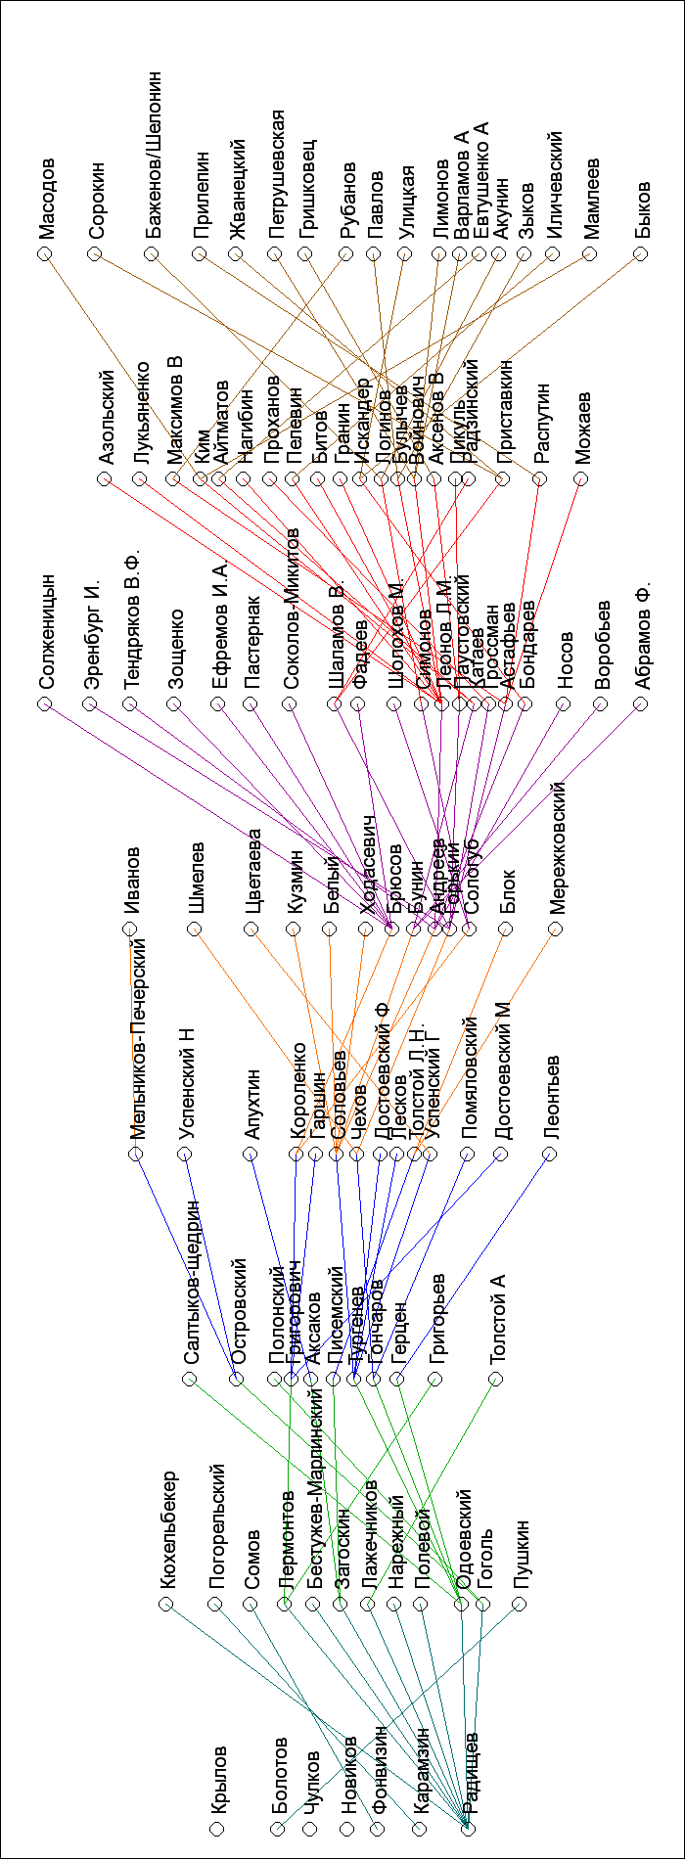
Рис. 3. Литературная генеалогия русских прозаиков XVIII-XXI вв.
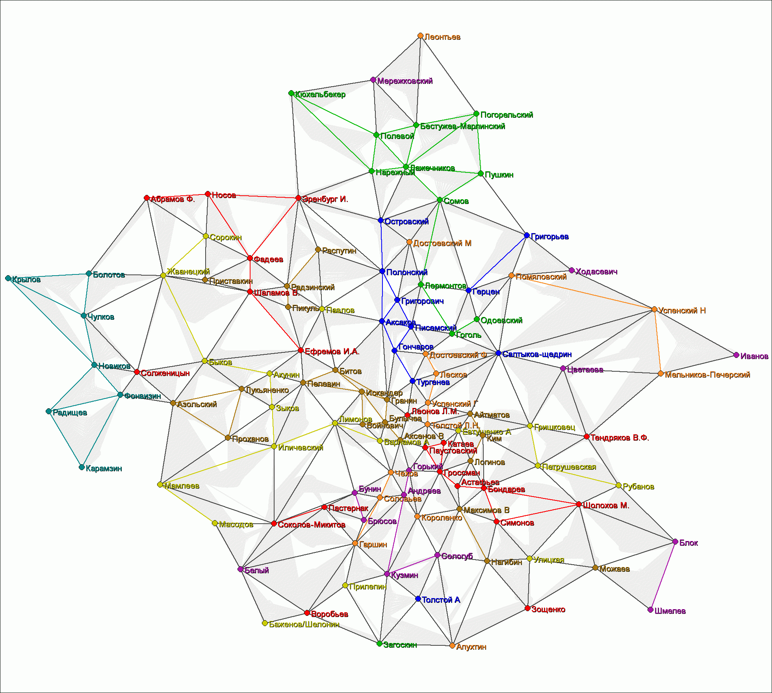
Рис. 4. Карта маркемного пространства русской прозы XVII-XXI вв.
На рисунке 4 представлена карта маркемного пространства для всего периода от конца 18 века до начала 21 века. Данная карта была построена на основе таблицы коэффициентов корреляций М.Катовым (алгоритм построения описан [Кретов, 2008] ).
Каждый из срезов по-разному делится на отдельные кластеры.
В 18 веке всего 1 граф из 8 связанных авторов: Крылов, Болотов, Чулков, Новиков, Фонвизин, Радищев, Карамзин.
В начале 19 века – уже 2 графа (1 отдельно стоящий Загоскин и непрерывающаяся группа из 11 авторов: Нарежный, Кюхельбекер, Полевой, Бестужев-Марлинский, Погорельский, Пушкин, Лажечников, Сомов, Лермонтов, Одоевский, Гоголь).
В середине 19 века – 4 графа (2 отдельно расположенных автора: А. Толстой, Салтыков-Щедрин; граф из 2 авторов: Григорьев и Герцен; и еще один граф из 7 авторов: Островский, Полонский, Григорович, Аксаков, Писемский, Гончаров, Тургенев).
В конце 19 века имеется уже 7 графов (4 самостоятельных автора: Достоевский М., Апухтин, Леонтьев, Короленко; один граф из 4 авторов: Достоевский Ф., Лесков, Успенский Г., Толстой Л.Н.; и 2 графа из 3 авторов: Помяловский, Успенский Н., Мельников-Печерский и Гаршин, Вс. Соловьев, Чехов).
Начало 20 века характеризуется еще большей разрозненностью (4 отдельно стоящих автора: Мережковский, Цветаева, Ходасевич, Белый, Иванов; 2 графа из 2 авторов: Бунин, Брюсов и Блок, Шмелев; и один связанный граф из 4 авторов: Горький, Андреев, Кузмин, Сологуб).
Картина середины 20 века такова: 2 графа из 3 авторов: Носов, Эренбург, Фадеев и Гроссман, Паустовский, Катаев; 2 графа из 2 авторов: Соколов-Микитов, Пастернак и Шолохов, Симонов; 3 отдельно стоящих автора: Ефремов, Зощенко, Леонов.
Конец 20 века характеризуется самыми большими связными группами авторов: 2 графа по 8 авторов: Нагибин, Максимов, Бондарев, Астафьев, Логинов, Ким, Айтматов, Петрушевская и Пелевин, Битов, Искандер, Гранин, Лимонов, Булычев, Войнович, Аксенов; 1 связный граф из 7 авторов: Абрамов, Жванецкий, Приставкин, Шаламов, Радзинский, Распутин, Пикуль и 1 граф из 5 авторов: Солженицын, Азольский, Лукьяненко, Проханов, Мамлеев и только 3 обособившихся автора: Воробьев, Можаев, Тендряков.
Начало 21 века представлено на карте в виде 8 отдельных авторов: Рубанов, Улицкая, Баженов/Шелонин, Прилепин, Сорокин, Павлов, Масодов, Варламов; графа из 2 авторов: Евтушенко, Гришковец; графа из 4 авторов: Быков, Акунин, Зыков, Иличевский.
Проведённый анализ показывает, что кластер авторов 18 века однороден, в отличие от кластеров других срезов. От кластера начала 19 века «оторвался» только Загоскин, который попал на противоположный конец карты. Кластер середины 19 века уже не так однороден, как предыдущие 2, но все же от него отделилось только 4 автора. При этом Герцен и Григорьев объединены в один граф, Салтыков-Щедрин отделен от них графом конца 19 века. А А.К.Толстой вместе с Загоскиным попал из предыдущего среза на другой край. Далее, начиная с конца 19 века и по начало 21 века, целостность кластеров все убывает. Исключение опять составляет кластер конца 20 века, в котором наблюдается бóльшая однородность. Из вышесказанного можно сделать вывод, что, с одной стороны, единый временной континуум разрывается, а, с другой стороны, нарастает разнообразие и неоднородность, как в творчестве (идеях) авторов, в литературе и литературных жанрах, так и в языке в целом.
Естественно, ко всем полученным нами результатам следует относиться с долей осторожности и здравого скептицизма. Во-первых, координаты точек на карте зависят от полноты текстов автора, а также от состава групп анализируемых авторов. Так как добавление или исключение одного текста может изменить весь список маркем, так же, как и добавление или исключение одного автора, может изменить всю карту. С другой стороны, не стоит забывать, что карта литературного пространства представляет собой многомерный объект, который мы вынуждены проецировать на двухмерную плоскость. При наличии определенного «инструментария» более высокого уровня (как технического, так и умственного (наше воображение)), анализ мог бы дать более богатые результаты.

2.4. ХРОНОЛОГИЧЕСКИЙ АНАЛИЗ

Помимо построения карты маркемного пространства представляется интересным проанализировать всех авторов на факт принадлежности их хронологическому срезу, а также предыдущим или последующим, т.е. указать, кто из авторов был «архаистом», «актуальщиком» или «новатором» [Кретов, 2009a].
При проведении анализа на принадлежность автора к своему срезу, а также к группам архаистов, актуальщиков, новаторов, мы получили следующие результаты.
В работе [Кретов, 2009a] рассмотрено 2 параметра. По одному из них динамика авторов выглядит так, как представлено в таблице 14 и на графике 19. (Данные на графике представлены в абсолютных величинах).
Таблица 14. Распределение авторов по группам новаторов, актуальщиков, архаистов. 1-ый параметр.
срез | Абсолютные величины |  |  |  | срез | Относительные величины
срез | архаисты | новаторы | актуальщики | ВСЕГО | срез | архаисты | новаторы | актуальщики
18 | 0 | 2 | 5 | 7 | 18 | 0,000 | 0,286 | 0,714
19_1 | 1 | 4 | 7 | 12 | 19_1 | 0,083 | 0,333 | 0,583
19_2 | 1 | 1 | 9 | 11 | 19_2 | 0,091 | 0,091 | 0,818
19_3 | 12 | 2 | 0 | 14 | 19_3 | 0,857 | 0,143 | 0,000
20_1 | 4 | 7 | 2 | 13 | 20_1 | 0,308 | 0,538 | 0,154
20_2 | 1 | 3 | 9 | 13 | 20_2 | 0,077 | 0,231 | 0,692
20_3 | 11 | 7 | 13 | 31 | 20_3 | 0,355 | 0,226 | 0,419
21 | 11 | 0 | 5 | 16 | 21 | 0,688 | 0,000 | 0,313

График 19. Динамика принадлежности авторов группам новаторов, актуальщиков, архаистов.
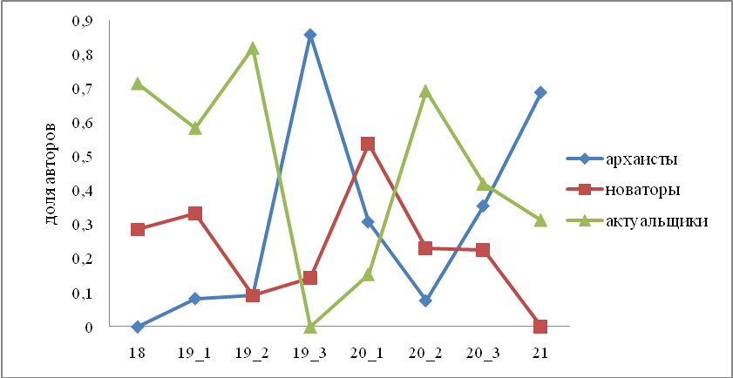
Если не говорить о двух терминальных срезах, то на протяжении всего исследуемого периода наблюдается приоритет актуальщиков: 4 среза из 6 за ними. При этом можно говорить о «золотом веке» актуальщиков – второй трети 19-ого века и «серебрянном веке» актуальщиков – второй трети 20-ого века. «Золотой век» актуальщиков естественно связать с реформами 1860-ых годов, а их «серебряный век» – с Великой Отечественной войной и хрущёвской «оттепелью».
Интересно, что за «золотым веком» актуальщиков следует «золотой век» архаистов – последняя треть 19-ого века, а за ней – по закону отрицания отрицания – «золотой век» новаторов – первая треть 20-ого века. Ситуация начала 20-ого века чрезвычайно красноречива. Только в этот период более половины авторов жили будущим, около трети – прошлым и менее 1/6 – настоящим. Ни до, ни после ничего подобного не происходило.
Для дальнейшего исследования детальнее рассмотрим распределение авторов по группам. В конце 18 века наблюдается лишь один новатор – Карамзин, который опережает свое время на 5 хронологических срезов. В число авторов, распространяющих свое влияние на ближайший срез, попали Гоголь, Лермонтов, Одоевский, Пушкин (начало 19 века), Григорьев (середина 19 века), Андреев, Брюсов, Бунин, Сологуб, Цветаева, Блок (начало 20 века), Эренбург (середина 20 века), Айтматов, Булычев, Войнович, Искандер, Проханов, Мамлеев, Петрушевская (конец 20 века). Новаторы Гаршин, Короленко (конец 19 века), Шмелев (начало 20 века), Ефремов, Носов (середина 20 века) опережают свое время на 2 среза.
Архаистов также можно распределить на 3 группы. Первая группа – авторы, принадлежащие предшествующему срезу (в начале 19 века – Нарежный, в середине 19 века – Аксаков, в конце 19 века – Апухтин, Ф. Достоевский, М. Достоевский, Леонтьев, Лесков, Мельников-Печерский, Соловьев, Н. Успенский, Г. Успенский, Чехов, Л.Н. Толстой, Помяловский, в начале 20 века – Ходасевич, в конце 20 века - Аксенов В, Битов, Ким, Логинов, Максимов, Нагибин, Белов, Абрамов, Астафьев, Воробьев, Довлатов, в начале 21 века – Сорокин, Быков, Варламов).
Вторая группа – авторы, отстающие от своего времени на 2 среза (в начале 20 века – Белый, Кузмин, в начале 21 века - Баженов/Шелонин, Гришковец, А. Евтушенко, Масодов, Павлов, Прилепин, Рубанов, Улицкая).
В третью группу попало лишь 2 автора – из начала 20 века – Иванов, из середины 20 века – Соколов-Микитов, которых от своего времени отделяет 3 среза.
Остальное множество авторов (меньше трети – 46 авторов) можно отнести к числу актуальщиков: Болотов, Крылов, Новиков, Фонвизин, Чулков, Радищев, Бестужев-Марлинский, Загоскин, Кюхельбекер, Лажечников, Погорельский, Полевой, Сомов, Герцен, Гончаров, Григорович, Островский, Писемский, Полонский, Салтыков-Щедрин, А. Толстой, Тургенев, Горький, Мережковский, Гроссман, Зощенко, Катаев, Леонов, Пастернак, Паустовский, Симонов, Фадеев, Шолохов, Азольский, Гранин, Можаев, Пикуль, Приставкин, Радзинский, Распутин, Бондарев, Солженицын, Тендряков, Шаламов, Жванецкий, Лимонов.
К числу актуальщиков из авторов 21века, ввиду очевидного отсутствия данных о следующих срезах, можно отнести Акунина, Зыкова, Иличевского, Лукьяненко, Пелевина.
При уточнении результатов, по второму параметру картина несколько изменится. В таблице 15 авторы распределены по группам. Данные для исследования приведены в приложениях 6, 7.
Таблица 15. Распределение авторов по группам новаторов, актуальщиков, архаистов. 2-ой параметр.
Срез/автор | 1 параметр | Индарх | Группы
19_1 век
Бестужев-Марлинский | 0 | -0,0511 | Умеренный актуальщик
Гоголь | 1 | -0,1259 | Истинный новатор
Загоскин | 0 | -0,0430 | Истинный актуальщик
Кюхельбекер | 0 | 0,0009 | Истинный актуальщик
Лажечников | 0 | 0,0275 | Истинный актуальщик
Лермонтов | 1 | -0,0740 | Умеренный новатор
Нарежный | -1 | 0,1130 | Истинный архаист
Одоевский | 1 | -0,1325 | Истинный новатор
Погорельский | 0 | -0,0114 | Истинный актуальщик
Полевой | 0 | -0,0321 | Истинный актуальщик
Пушкин | 1 | -0,0691 | Умеренный новатор
Сомов | 0 | 0,0029 | Истинный актуальщик
19_2 век
Аксаков | -1 | 0,0198 | Умеренный архаист
Герцен | 0 | -0,0588 | Умеренный актуальщик
Гончаров | 0 | -0,0554 | Умеренный актуальщик
Григорович | 0 | -0,0457 | Истинный актуальщик
Григорьев | 1 | -0,1042 | Истинный новатор
Островский | 0 | -0,0060 | Истинный актуальщик
Писемский | 0 | -0,0292 | Истинный актуальщик
Полонский | 0 | -0,0332 | Истинный актуальщик
Салтыков-Щедрин | 0 | -0,0543 | Умеренный актуальщик
Толстой А | 0 | -0,0040 | Истинный актуальщик
Тургенев | 0 | -0,0336 | Истинный актуальщик
19_3 век
Апухтин | -1 | -0,0455 | Мнимый архаист
Гаршин | 2 | -0,0803 | Умеренный новатор
Достоевский М | -1 | 0,0966 | Умеренный архаист
Достоевский Ф | -1 | 0,0191 | Умеренный архаист
Короленко | 2 | -0,0662 | Умеренный новатор
Леонтьев | -1 | -0,0038 | Мнимый архаист
Лесков | -1 | -0,0072 | Мнимый архаист
Мельников-Печерский | -1 | 0,0446 | Умеренный архаист
Соловьев | -1 | -0,0589 | Мнимый архаист
Успенский Г | -1 | 0,0249 | Умеренный архаист
Успенский Г | -1 | -0,0405 | Мнимый архаист
Чехов | -1 | -0,0609 | Мнимый архаист
Толстой ЛН | -1 | -0,0670 | Мнимый архаист
Помяловский | -1 | 0,0290 | Умеренный архаист
20_1 век
Андреев | 1 | -0,0969 | Умеренный новатор
Белый | -2 | -0,0223 | Мнимый архаист
Брюсов | 1 | -0,0442 | Умеренный новатор
Горький | 0 | -0,0729 | Умеренный актуальщик
Бунин | 1 | -0,0420 | Умеренный новатор
Иванов | -3 | 0,0431 | Умеренный архаист
Кузмин | -2 | -0,0255 | Мнимый архаист
Мережковский | 0 | 0,0116 | Истинный актуальщик
Сологуб | 1 | -0,0325 | Умеренный новатор
Ходасевич | -1 | -0,0310 | Мнимый архаист
Шмелев | 2 | -0,0472 | Умеренный новатор
Цветаева | 1 | -0,0427 | Умеренный новатор
Блок | 1 | -0,1007 | Истинный новатор
20_2 век
Гроссман | 0 | -0,1339 | Новаторский актуальщик
Ефремов | 3 | -0,1303 | Истинный новатор
Зощенко | 0 | -0,0518 | Умеренный актуальщик
Катаев | 0 | -0,0740 | Умеренный актуальщик
Леонов | 0 | -0,0655 | Умеренный актуальщик
Носов | 3 | -0,1000 | Истинный новатор
Пастернак | 0 | -0,0386 | Истинный актуальщик
Паустовский | 0 | -0,0680 | Умеренный актуальщик
Симонов | 0 | -0,1054 | Новаторский актуальщик
Соколов-Микитов | -3 | -0,0146 | Мнимый архаист
Фадеев | 0 | -0,0712 | Умеренный актуальщик
Шолохов | 0 | -0,1026 | Новаторский актуальщик
Эренбург | 1 | -0,0832 | Умеренный новатор
20_3 век
Азольский | 0 | -0,0746 | Умеренный актуальщик
Айтматов | 1 | -0,0953 | Умеренный новатор
Аксенов В | -1 | -0,0874 | Мнимый архаист
Битов | -1 | -0,0853 | Мнимый архаист
Булычев | 1 | -0,1335 | Истинный новатор
Войнович | 1 | -0,1003 | Истинный новатор
Гранин | 0 | -0,0892 | Умеренный актуальщик
Искандер | 1 | -0,1121 | Истинный новатор
Ким | -1 | -0,0842 | Мнимый архаист
Логинов | -1 | -0,0949 | Мнимый архаист
Максимов В | -1 | -0,1048 | Мнимый архаист
Можаев | 0 | -0,0794 | Умеренный актуальщик
Нагибин | -1 | -0,0866 | Мнимый архаист
Пикуль | 0 | -0,0746 | Умеренный актуальщик
Приставкин | 0 | -0,0754 | Умеренный актуальщик
Проханов | 1 | -0,1057 | Истинный новатор
Радзинский | 0 | -0,0527 | Умеренный актуальщик
Распутин | 0 | -0,0412 | Истинный актуальщик
Белов | -1 | -0,0529 | Мнимый архаист
Абрамов | -1 | -0,0557 | Мнимый архаист
Астафьев | -1 | -0,0917 | Мнимый архаист
Бондарев | 0 | -0,0809 | Умеренный актуальщик
Воробьев | -1 | -0,0386 | Мнимый архаист
Солженицын | 0 | -0,0605 | Умеренный актуальщик
Тендряков | 0 | -0,0568 | Умеренный актуальщик
Шаламов | 0 | -0,0684 | Умеренный актуальщик
Жванецкий | 0 | -0,0469 | Истинный актуальщик
Лимонов | 0 | -0,0867 | Умеренный актуальщик
Мамлеев | 1 | -0,0718 | Умеренный новатор
Петрушевская | 1 | -0,0942 | Умеренный новатор
Довлатов | -1 | -0,0653 | Мнимый архаист
Авторов терминальных срезов рассмотрим отдельно.
Таблица 16. Распределение авторов конца 18 века, начала 21 века по группам новаторов, актуальщиков, архаистов. 2-ой параметр.
срез/автор | 1 параметр | ИндАрх
18 век
Болотов | 0 | -0,1974
Карамзин | 5 | -0,2109 | Новатор
Крылов | 0 | -0,0686
Новиков | 0 | -0,1905
Фонвизин | 0 | -0,2255
Чулков | 0 | -0,1216
Радищев | 1 | -0,2354
21 век
Сорокин | -1 | 0,2310 | архаист
Акунин | 0 | 0,3220
Баженов/Шелонин | -2 | 0,2767 | архаист
Быков | -1 | 0,2385 | архаист
Варламов А | -1 | 0,3491 | архаист
Гришковец | -2 | 0,3089 | архаист
Евтушенко А | -2 | 0,3375 | архаист
Зыков | 0 | 0,2918
Иличевский | 0 | 0,2945
Масодов | -2 | 0,2053 | архаист
Павлов | -2 | 0,3264 | архаист
Прилепин | -2 | 0,2823 | архаист
Рубанов | -2 | 0,2655 | архаист
Улицкая | -2 | 0,3367 | архаист
Лукьяненко | 0 | 0,2603
Пелевин | 0 | 0,3020
Как следует из таблицы 16 единственным истинным новатором в 18 веке был Карамзин, все остальные авторы (Болотов, Крылов, Новиков, Фонвизин, Чулков, Радищев) принадлежат своему срезу и являются актуальщиками.
В 21 веке нами было обнаружено 11 истинных архаистов – Сорокин, Баженов/Шелонин, Быков, Варламов, Гришковец, А. Евтушенко, Масодов, Павлов, Прилепин, Рубанов, Улицкая; 5 авторов, принадлежащих своему срезу, - Акунин, Зыков, Иличевский, Лукьяненко, Пелевин.
Хотя для авторов конца 18 века мы не можем сказать, кто из них был архаистом, а для авторов начала 21 века – кто из них является новатором, все же представляется возможным распределить авторов на шкале меньший – больший архаист, меньший – больший новатор.
График 20. Распределение авторов 18 века по значению ИндАрха
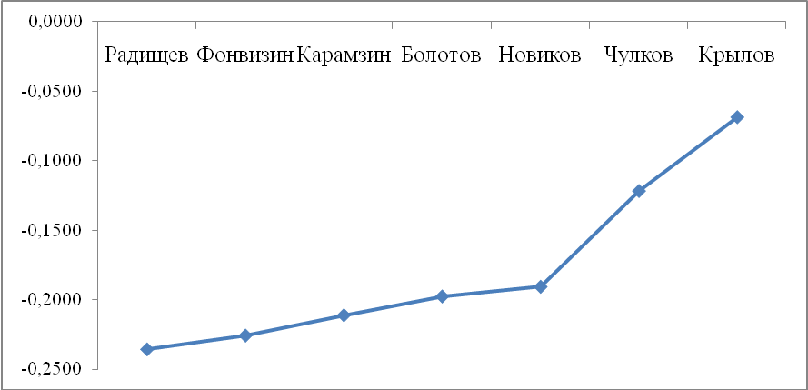
График 21. Распределение авторов 21 века по значению ИндАрха
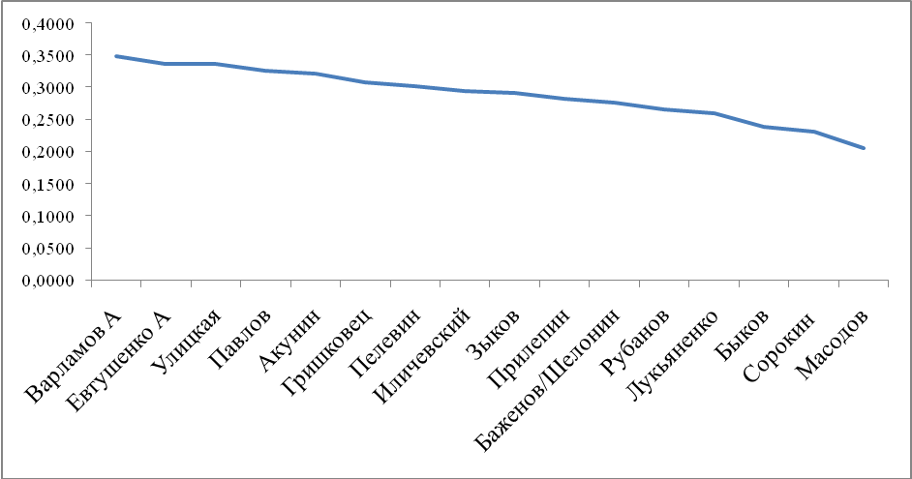
Как следует из графика 20 большим новатором из исследуемых авторов – Крылов, при этом меньшим новатором – Радищев. По данным графика 21 - большим архаистом стал Варламов, в то время как Масодов показал себя меньшим архаистом.
Сравнивая данные по двум параметрам, можно сказать, что авторы так или иначе подтвердили свою принадлежность той или иной группе. Однако, среди 117 авторов – 22 оказались мнимыми архаистами (Апухтин, Леоньтев, Лесков, Вс. Соловьев, Г. Успенский, Чехов, Л.Н. Толстой, Белый, Кузмин, Ходасевич, Соколов-Микитов, Аксенов, Битов, Ким, Логинов, Максимов, Нагибин, Белов, Абрамов, Астафьев, Воробьев, Довлатов), для которых обращенность к прошлому оказалась в какой-то степени новаторством.
Также для выявления наиболее типичных и своеобразных представителей срезов, приведем данные сортировки авторов в соответствии со средним коэффициентом корреляции для автора со срезом.
Таблица 17. Совпадение авторов конца 18 века со срезом
Автор | Средний коэффициент корреляции
Крылов | 0,164
Карамзин | 0,226
Радищев | 0,261
Болотов | 0,281
Чулков | 0,298
Новиков | 0,315
Фонвизин | 0,320

График 22. Совпадение авторов конца 18 века со срезом
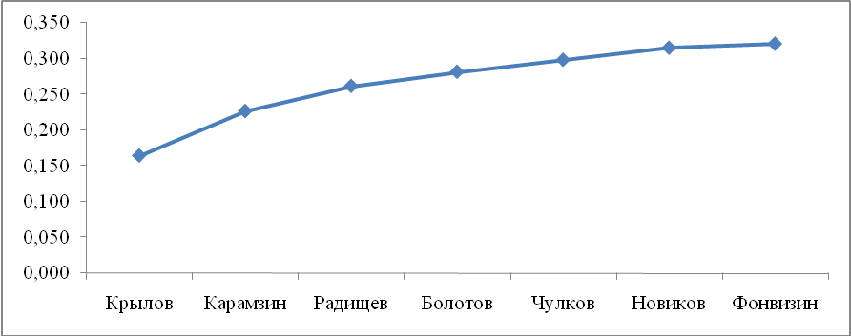

Конец 18 века представлен творчеством 8 писателей, но большее количество совпадений наблюдается у Фонвизина, которого многие считали основоположником русской прозы, и меньшее - у Крылова, которого запомнили по его басням и которого Пушкин назвал «истинно народным поэтом».
Таблица 18. Совпадение авторов начала 19 века со срезом
Автор | Средний коэффициент корреляции
Кюхельбекер | 0,277
Пушкин | 0,316
Сомов | 0,331
Погорельский | 0,333
Одоевский | 0,336
гоголь | 0,342
Полевой | 0,362
Нарежный | 0,371
Лермонтов | 0,373
Бестужев-Марлинский | 0,383
Лажечников | 0,386
Загоскин | 0,404

График 23. Совпадение авторов начала 19 века со срезом
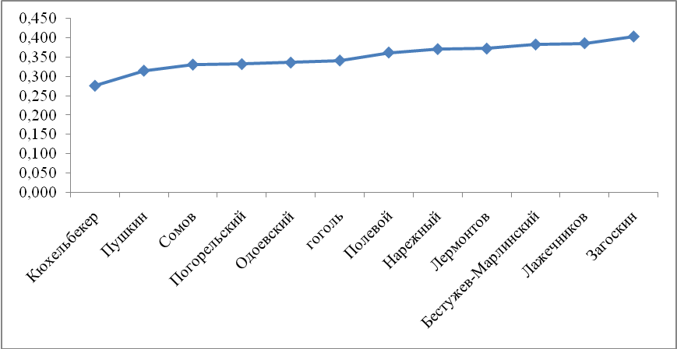
Для второго среза среднестатистическим автором является Загоскин, представитель из числа почитателей русского исторического романа. Белинский высоко отзывался о его творчестве: «… произведения, ознаменованные печатью высокого таланта». Самым нетипичными для этого хронологического среза оказались Кюхельбекер, который был активным противником сентиментализма.
Таблица 19. Совпадение авторов середины 19 века со срезом
Автор | Средний коэффициент корреляции
Григорьев | 0,303
Салтыков-Щедрин | 0,327
Полонский | 0,377
Островский | 0,385
Толстой А | 0,394
Герцен | 0,404
Аксаков | 0,433
Писемский | 0,446
Гончаров | 0,453
Григорович | 0,461
Тургенев | 0,464

График 24. Совпадение авторов середины 19 века со срезом
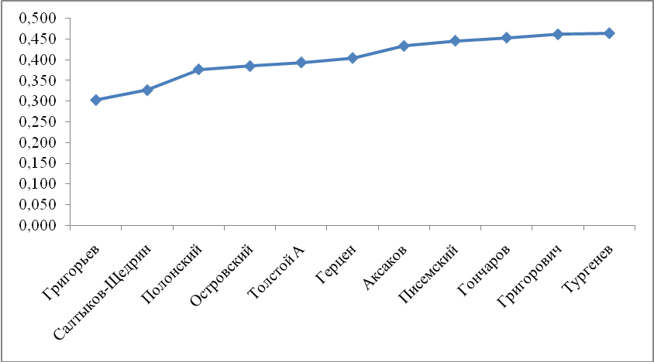
Третий срез связан с именем Тургенева, общепризнанным классиком мировой литературы, входящим в число лучших представителей русской словесности. Григорьев же, находящийся на противоположном конце шкалы, наоборот, будучи талантливым писателем, оставался самым таинственным и непонятным прозаиком, даже для своих современников.
Таблица 20. Совпадение авторов конца 19 века со срезом
Автор | Средний коэффициент корреляции
Мельников-Печерский | 0,213
Успенский Н | 0,224
Апухтин | 0,266
Леонтьев | 0,277
Помяловский | 0,332
Гаршин | 0,349
Достоевский М | 0,356
Лесков | 0,370
Достоевский Ф | 0,372
Короленко | 0,381
Успенский Г | 0,388
Соловьев | 0,410
Чехов | 0,424
Толстой ЛН | 0,437

График 25. Совпадение авторов конца 19 века со срезом
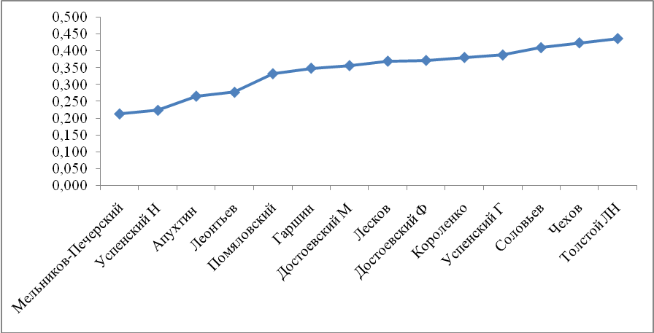
Удивительно ли, что конец 19 века ассоциируется с Толстым Л.Н.? Однажды Горький А.М. сказал однажды о нем: "Этот человек сделал поистине огромное дело: дал итог пережитого за целый век и дал его с изумительной правдивостью, силой и красотой". На другой стороне графика – находится Мельников-Печерский, писатель, которого многие воспринимали как одного из авторов, ориентирующихся на старообрядческие традиции.
Таблица 21. Совпадение начала 20 века со срезом
Автор | Средний коэффициент корреляции
Иванов | 0,083
Шмелев | 0,254
Блок | 0,280
Мережковский | 0,285
Цветаева | 0,289
Ходасевич | 0,310
Белый | 0,335
Сологуб | 0,339
Кузмин | 0,362
Брюсов | 0,386
Бунин | 0,396
Андреев | 0,404
Горький | 0,427
График 28. Совпадение авторов начала 20 века со срезом
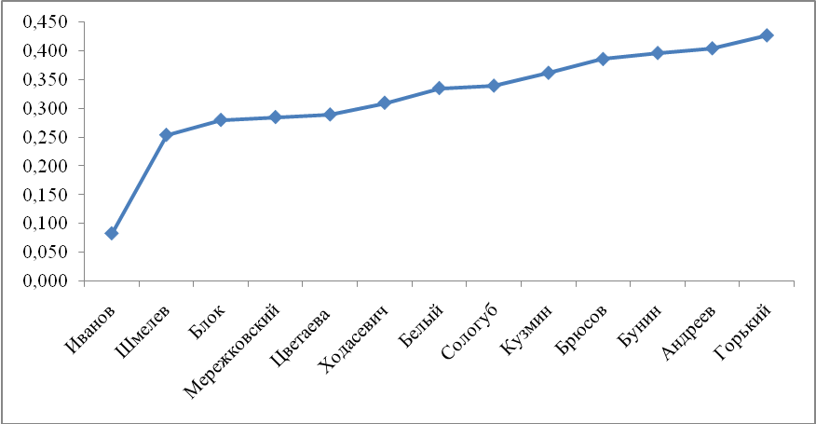
Начало 20 века в большей степени связано с именем Горького, который заработал репутацию «Буревестника русской революции». Однажды даже в своем письме к Горькому Р.Роллан написал: «Вы были словно высокая арка, переброшенная между двумя мирами — прошлым и будущим, а также между Россией и Западом», чем в очередной раз подтвердил значимость таланта и творчества писателя. Творчество Иванова, в противовес творчеству Горького, в меньшей степени принадлежит началу 20 века, вероятно потому, что Иванов искал свои идеалы преимущественно в 18 веке.
Таблица 22. Совпадение авторов середины 20 века со срезом
Автор | Средний коэффициент корреляции
Эренбург И. | 0,294
Носов | 0,305
Соколов-Микитов | 0,323
Зощенко | 0,351
Шолохов М. | 0,363
Ефремов И.А. | 0,365
Фадеев | 0,366
Пастернак | 0,411
Симонов | 0,429
Гроссман | 0,449
Паустовский | 0,453
Леонов Л.М. | 0,458
Катаев | 0,494

График 27. Совпадение авторов середины 20 века со срезом
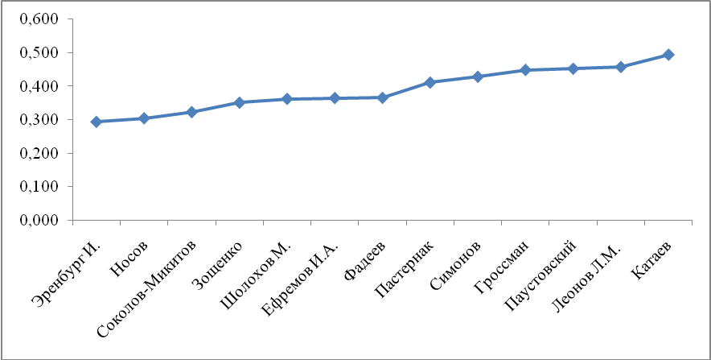
Середина 20 века в значительной степени отмечена творчеством Катаева, о котором однажды было написано «тонкий, проницательный, глубоко и интересно мыслящий писатель, великолепный мастер художественной прозы, пишущий на редкость выразительным, доходчивым, прозрачным литературным языком». И в наименьшей степени этот срез отмечен творчеством Эренбурга,
Таблица 23. Совпадение авторов конца 20 века со срезом
Автор | Средний коэффициент корреляции
Абрамов | 0,229
Воробьев | 0,235
Мамлеев | 0,253
Солженицын | 0,274
Белов | 0,277
Жванецкий | 0,300
Можаев | 0,314
Тендряков | 0,334
Азольский | 0,344
Приставкин | 0,345
Распутин | 0,347
Лимонов | 0,348
Петрушевская | 0,348
Проханов | 0,352
Шаламов | 0,357
Битов | 0,375
Довлатов | 0,376
Радзинский | 0,380
Ким | 0,384
Бондарев | 0,388
Максимов В | 0,390
Нагибин | 0,391
Гранин | 0,408
Аксенов В | 0,409
Айтматов | 0,410
Искандер | 0,415
Астафьев | 0,417
Войнович | 0,427
Логинов | 0,433
Пикуль | 0,435
Булычев | 0,439

График 28. Совпадение авторов конца 20 века со срезом
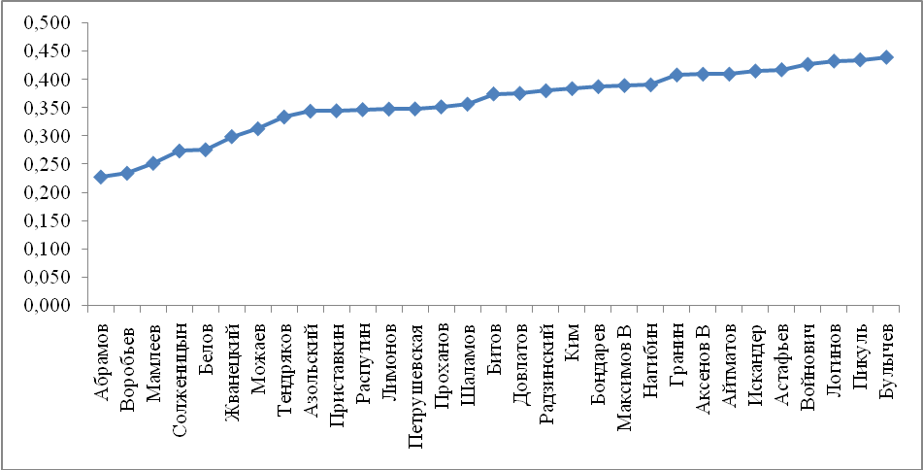
Самым типичным представителем конца 20 века стал Булычев, писавший в жанре научной фантастики и стоявший у истоков создания жанра детской фантастики. Большее своеобразие проявляется в творчестве Абрамова.
Таблица 24. Совпадение авторов начала 21 века со срезом
Автор | Средний коэффициент корреляции
Масодов | 0,273
Сорокин | 0,290
Баженов/Шелонин | 0,312
Прилепин | 0,313
Быков | 0,334
Рубанов | 0,343
Иличевский | 0,360
Улицкая | 0,366
Гришковец | 0,376
Павлов | 0,382
Лукьяненко | 0,383
Зыков | 0,406
Пелевин | 0,408
Акунин | 0,422
Варламов | 0,423
Евтушенко А | 0,450

График 29. Совпадение авторов начала 21 века со срезом
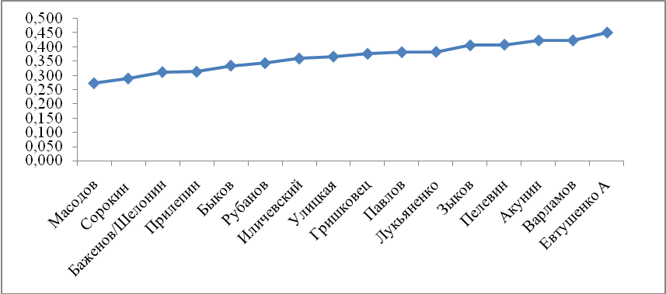
Век 21 связан прежде всего с творчеством А. Евтушенко, свободомыслящего романтика, а также А. Варламова. Последнего П.Басинский однажды назвал: «самым непонятным» из «молодых» писателей». Также неудивительно, что именно Масодов располагается на противоположном конце графика - в существовании этого автора вообще долгое время сомневались.
Подводя итоги данному исследованию можно сказать, что только авторы 18 и середины 19 веков демонстрируют однозначную принадлежность своему веку, исключая Карамзина и Аксакова, Григорьева соответственно. В остальных срезах принадлежность их времени не столь прозрачна и очевидна. Отношение автора к прошлому или будущему ограничивается ближайшими (1 или 2) срезами, за редкими исключениями. Самым ярким исключением стал Карамзин, который «отстает» от своего времени на 5 срезов. Заметим также, что интерес к большинству авторов, которые принадлежат к следующим за своим срезам, не ослабевает (Сологуб, Короленко и др.), а в некоторых случаях (Гоголь, Одоевский, Гаршин, Ефремов и др.) и увеличивается.
Среди всего массива авторов было выделено 9 истинных новаторов: Гоголь, Одоевский, Григорьев, Блок, Ефремов, Носов, Булычев, Войнович, Искандер, Проханов. В число типичных архаистов вошел Нарежный, а также с небольшими оговорками представители 21 века: Сорокин, Баженов/Шелонин, Быков, Варламов, Гришковец, А. Евтушенко, Масодов, Павлов, Прилепин, Рубанов, Улицкая.
К числу самых типичных авторов относятся Фонвизин, Лажечников, Загоскин, Тургенев, Григорович, Горький, Катаев, которые вошли в число актуальщиков, Л.Н. Толстой – из числа мнимых архаистов, новатор Булычев, архаист А.Евтушенко.
Наибольшее своеобразие проявили Крылов, Кюхельбекер – оба автора являются актуальщиками, Григорьев, Эренбург – из числа новаторов, а также 2 архаиста: Мельников-Печерский, Масодов.

3. ЗАКЛЮЧЕНИЕ

Результаты проведенного исследования могут найти свое применение в частотной лексикографии для составления словаря языка отдельного автора, а также словаря целой литературной эпохи. Помимо этого результаты данной работы, а также методы, использованные в ней, могут помочь исследователям, занимающимся установлением авторства анонимных или псевдонимных текстов или периодизацией произведений одного автора. Эта работа может помочь неносителям русского языка в понимании особого мира писателя, для изучения русской литературы и отчасти – русской души. Но в большей степени эта работа может помочь литературоведам, целью которых является анализ языка прозы, процесса и факторов его формирования; изучение и выделение определенных литературных направлений; более углубленное исследование творчества одного или ряда авторов.
Результаты использования формальных математических методов в данном исследовании показали их уместность в исследования языка писателей, что еще раз доказывает научную ценность маркемного анализа.
Подводя итоги комплексному маркемному исследованию, обобщим важнейшие из полученных результатов:
- В ряд доминант попали следующие маркемы: 18 век -удовольствие, 19_1 - воображение, 19_2 - обстоятельство, 19_3 - впечатление, 20_1 век - представление, 20_2 - существование, 20_3 - пространство, 21_1 - воображение. Являясь доминантами в одном из срезов, они продолжают входить в состав маркем на всем протяжении времени исследования.
- Самые стабильные маркемы составляют всего 4,19% от общего количества выделенных маркем. В их число попали маркемы человечество, пространство, мгновение, необходимость, справедливость, несправедливость, спокойствие, беспокойство и другие.
- Распределение маркем по смысловым группам стабильно на всем периоде исследования. При этом больший процент приходится на институциональную и эмоционально-ментальную лексику.
- Переломным моментом как в динамике большинства маркем, так и для литературной соотнесенности авторов является середина – конец 20 века.
- Формирование языка художественной прозы завершается к концу 19 века. Начало нового века характеризуется несущественным, но все же небольшим обновлением языка прозы. Более полную картину для 20 – 21 веков можно будет проанализировать спустя некоторое время.
- Кумулятивность языка прозы присутствует: большая часть маркем, появившихся в начале периода исследования, сохраняется до его конца.
- Для большинства авторов литературным «пращуром» стал А.Н. Радищев. Среди его «потомков» были Л.Н. Толстой, Л.М. Леонов, А.П. Чехов, М.Ю. Лермонтов, которые в свою очередь также дали много «потомков».
- Наибольшее своеобразие проявили В.И. Иванов, П.И. Мельников-Печерский, И.Г. Эренбург, в то время как самыми типичными представителями своего времени стали Д.И. Фонвизин, И.И. Лажечников, И.С. Тургенев, Д.В. Григорович, А.М. Горький, В.П. Катаев.
Дальнейшее исследование можно провести, учитывая следующие моменты.
- Во-первых, не все этапы маркемного анализа, особенно начальные, построены на четких объективных принципах. Здесь имеется в виду, что, из-за значительного объема материала, мы ограничены в возможности изучить все контексты как для многозначных слов, омонимов, омографов, так и для «нормальных» слов, чья форма в винительном и именительном падежах совпадает. И, хотя с одной стороны это предоставляет нам некую гибкость в интерпретации результатов, с другой стороны неизбежен фактор субъективности. Все вышесказанное требует уточнения результатов проведенного исследования.
- Во-вторых, исследование можно расширить за счет увеличения количества авторов, как уже в анализированных периодах, так и в более ранних (начало и середина 18 века), а также за счет пополнения базы текстов.
- В-третьих, анализ можно провести для разных жанров художественной литературы, и впоследствии сравнить языки прозы, поэзии, драматургии, публицистики.

4. СПИСОК ЛИТЕРАТУРЫ

- Алексеев П.М. Частотные словари: Учебное пособие / П.М. Алексеев. СПб.: Изд-во С.-Петерб. ун-та, 2001 — 156 с.
- Арапов М.В.,Херц М.М. Математические методы в исторической лингвистике / М.В. Арапов, М.М. Херц. - «Наука» М, 1974.
- Арчакова Р.А. Аппроксимация и идиостиль автора художественного текста / Р.А. Арчакова. ─ Режим доступа: http://www.pglu.ru/lib/publications/University_Reading/2008/VII/uch_2008_VII_00020.pdf
- Бабенко Л.Г., Казарин Ю.В. . Лингвистический анализ художественного текста. Теория и практика: Учебник; Практикум/ Л.Г. Бабенко, Ю.В. Казарин. - М.: «Флинта», 2005. - 496 с.
- Баевский В. С., Романова И. В., Самойлова Т. А. Русская лирика XIX-XX веков в диахронии и синхронии// Математическая морфология. Электронный математический и медико-биологический журнал. – Т. 5. Вып. 1. – 2003.
- Баевский В.С. История русской поэзии: 1730-1980. Компендиум / В.С.Баевский. - М.:Новая школа, 1996. - 320с.
- Баевский В.С. Лингвистические, математические, семиотические и компьютерные модели в истории и теории литературы / В.С.Баевский. - Языки славянской культуры, M., 2001, 312с.
- Будагов Р.А. Литературные языки и языковые стили / Р.А. Будагов. - «Высшая школа», М, 1967

- Вежбицкая А. Понимание культур через посредство ключевых слов. / А. Вежбицкая. – М., 2001. – 287 с.
- Виноградов В. В. О языке художественной литературы. / В. В. Виноградов. – М., 1959. – 654 с.
- Виноградов В.В. Проблема авторства и теория стилей. / В. В. Виноградов. – М., 1961. – 615 с.
- Гинзбург Е.Л. Идиоглосса: к вопросу о выразительности контекста / Е.Л. Гинзбург // Слово Достоевского, 2000: Сборник статей. – М., 2001. – С. 324–354.
- Головин Б.Н. Язык и статистика. / Б. Н. Головин. – М., 1971. – 192 с.
- Донцов В.Н. Кластерный анализ в дидактических приложениях: учебное пособие для вузов. / В.Н. Донцов. – Воронеж, 2006. – 55 с.
- Дробижева Л.М. Ценности и символы национального самосознания в условиях изменяющегося общества. / Л.М. Дробижева. – М., 1994. – 236 с.
- Жирмунский В.М. Теория литературы. Поэтика. Стилистика / В.М. Жирмунский. - Л., 1977.
- Жолковский А.К., Щеглов Ю.К. Работы по поэтике выразительноти. Инварианты – Тема - Приемы – Текст. Сборник статей / А.К. Жолковский, Ю.К. Щеглов. – М., 1996. – 344с.
- Журавлев А.Ф. Фреквентарий мотивных элементов в мифологиях мира / А.Ф.Журавлев. - вопросы языкознания, 2011, с.39-62
- Зализняк А. А. Ключевые идеи русской языковой картины мира / А.А. Зализняк, И.Б. Левонтина, А.Д. Шмелев. – М., 2005. – 540 с.
- Захаров В.Н. Проблема грамматического инварианта Ф.М. Достоевского в атрибуции анонимных и псевдонимных статей журнала "Время" (1861-1863). / В.Н. Захаров, А.А. Рогов, Ю.В. Сидоров // Труды Петрозаводского государственного университета. Сер. "Прикладная математика и информатика". Вып. 9. Петрозаводск, 2000a.
- Захаров В.Н. Программная система поддержки атрибуции текстов статей Ф. М. Достоевского / В. Н. Захаров, А. А. Леонтьев, А. А. Рогов, Ю. В. Сидоров // Труды Петрозаводского государственного университета: Сер. Прикладная математика и информатика. Вып. 9. - Петрозаводск, 2000b.
- Кашкина А. В. Квантитативный анализ лексики русских поэтов первой половины XVIII века / А.В. Кашкина. - Язык, коммуникация и социальная среда. Выпуск 7. Воронеж: ВГУ, 2009
- Квантитативная лингвистика: дешифровка текста, авторизация текста. – Режим доступа: http://lingeru.ru/kvantitativnaya-lingvistika:-deshifrovka-teksta,-avtorizacziya-teksta
- Корш Ф.Е. Разбор вопроса об окончании «Русалки» Пушкина по записи Д. П. Зуева // Известия Отделения русского языка и словесности Императорской $Академии наук. 1898. Т. III, кн. 3. С. 634—785; 1899. Т. IV, кн. 1. С. 1—100; Кн. 2. С. 476—588.
- Кретов А.А. А.В. Кольцов и русская литература XVIII – начала ХХ в. / А.А. Кретов, М.В. Катов //Русский народный поэт А.В. Кольцов. У 200-летию со дня рождения: сборник статей областной научно-практической конференции / [Под ред. Е.П. Корчагиной.] – Воронеж, 2010a. – С.38-55.
- Кретов А.А. Архаисты и новаторы в русской литературе XVIII – начала XX вв. /А.А. Кретов/– Воронеж, 2009a, Универсалии русской литературы: сборник статей. - С.29-48
- Кретов А.А. Динамика маркем в русской литературе XVIII – начала ХХ веков как отражение социокультурных процессов // Политическая лингвистика / Гл. ред. А. П. Чудинов; ГОУ ВПО «Урал. гос. пед. ун-т» - Екатеринбург, 2010b. Вып. 3(33), С.141-150.
- Кретов А.А. Кластерный анализ массива маркем русских писателей / А.А. Кретов, Г.Д. Селезнёв // Проблемы компьютерной лингвистики: Сборник $научных трудов / Под ред. А.А. Кретова. – Вып. 4. – Воронеж, 2010c. – С.272-279.
- Кретов А.А. Понятие маркемы: методика выявления и практика использования / А.А. Кретов // Универсалии русской литературы. 2 / Воронежский государственный университет. – Воронеж, 2010d.
- Кретов А.А. Сквозь призму маркем: Н.В. Гоголь в ближайшем контексте русской литературы /А.А.Кретов - / Вестник ВГУ. Серия лингвистика и межкультурная коммуникация, 2009b, № 2, с. 12-21.
- Кретов А.А. Лингвостатистическая генеалогия в русской литературе XVIII – начала ХХ вв. / А.А. Кретов, М.В. Катов, А.А. Фаустов // Проблемы компьютерной лингвистики: Сборник научных трудов / Под ред. Кретова А.А. . – Вып. 4. – Воронеж, 2010e. – С.114-125.
- Кретов А.А. Опыт выявления архетипов поэзии А.В. Кольцова / А.А. Кретов // Лінгвістичні студії: Зб. наук. праць. Випуск 16 / Укл.: Анатолій Загнітко (наук. ред.) та ін. — Донецьк: ДонНУ, 2008, С. 353-366.
- Луценко Е.В. Атрибуция анонимных и псевдонимных текстов в системно-когнитивном анализе / Е.В. Луценко // Политематический сетевой электронный научный журнал Кубанского государственного аграрного университета (Научный журнал КубГАУ) [Электронный ресурс]. – Краснодар, 2004. – №03(5). С. 44 – 43. – Режим доступа: http://ej.kubagro.ru/2004/03/pdf/03.pdf.
- Ляшевская О.Н., Сичинава Д.В. , Кобрицов Б.П. Автоматизация построения словаря на материале массива несловарных словоформ/ О.Н. Ляшевская, Д.В. Сичинава, Б.П. Кобрицов. - Сборник работ участников конкурса "Интернет-математика 2007", М., 2007, - с.118-125.
- Марусенко М.А. Атрибуция анонимных и псевдонимных литературных произведений методами теории распознавания образов. – Л.: ЛГУ, 1990. – 164 с.
- Методы атрибуции / Применяемая методика. – Режим доступа: http://attribution.corneille-moliere.com/?p=page15&m=main&l=rus.
- Морозов Н.А. Новое орудие объективного исследования древних документов. (Лингвистические спектры, как средство для отличения плагиатов от истинных произведений того или другого известного автора и для определения эпохи). / Н.А. Морозов. – Режим доступа: http://imperia.lirik.ru/index.php/content/view/118/4/.
- Мухин М. Ю. Идиостиль автора: квантитативный анализ и его филологическая интерпретация / М.Ю. Мухин // Материалы международной. Конференции. «Диалог-2005». – Режим доступа: http://www.dialog-21.ru/Archive/2005/MukhinM/MukhinM.htm.
- Мухин М. Ю. Лексические множества и идиостиль автора: количественный анализ - "Проект Ахей" / М.Ю. Мухин. – Режим доступа: http://mmj.ru/philology.html?&article=365&chash=d7da4dc2ce
- Мухин М.Ю. Проблема автора и статистический анализ текста. / М.Ю. Мухин // Литература Урала: история и современность: Сб. ст. Вып. 3: Материалы III Всерос. науч. конф. «Литература Урала: автор как творческая индивидуальность (национальный и региональный аспекты)», Екатеринбург, 11-13 окт. 2007 г.: В 2 т. – Екатеринбург, 2007. Т. 1. – С. 132–143.
- Поляков А.Е. Словарь языка А.С. Грибоедова. Описание / А.Е. Поляков. - Режим доступа: http://feb-web.ru/feb/ concord/abc/ preface.htm
- Сводеш М. Лексикостатистическое датирование доисторических этнических контактов (на материале племен эскимосов и североамериканских индейцев). /М. Сводеш. - Новое в лингвистике. - Вып. 1. - М.: 1960. - С. 23-52.
- Степанов Ю.С. Константы: словарь русской культуры: изд 2-е, испр. и доп./Ю.С. Степанов – М.: Академический Проект, 2001. – 990 с.
- Титов В.Т. Частная квантитативная лексикология романских языков / В.Т. Титов. – Воронеж, 2004. – 549 с.
- Фаустов А.А. Маркемный портрет Чехова А.П./А.А. Фаустов. - Воронеж, 2010.
- Фаустов А.А. Литературные универсалии: на пути к терминологической демаркации / А.А. Фаустов // Универсалии русской литературы: сб-к статей. – Воронеж, 2009б. – С.8-28.
- Фаустов А.А. От ключевых слов к литературным универсалиям: несколько методологических соображений / А.А. Фаустов // Вестник ВГУ. Серия лингвистика и межкультурная коммуникация, 2009а, № 2. – С. 7-11.
- Хмелёв Д.В. Распознавание автора текста с использованием цепей А.А. Маркова. /Д.В. Хмелев //Вестн. МГУ. Сер. 9, Филология. 2000. 2. – С.115-126.
- Шмелев А.Д. Лексический состав русского языка как отражение "русской души" / А.Д. Шмелев // РЯШ.- 1996.- №4. – С. 83-90.
- Шмелев А.Д. Широта русской души. / А.Д. Шмелев. – Режим доступа: http://lib.ru/CULTURE/SHMELEW_A/shirota.txt.
- Щерба Л.В. Опыты лингвистического толкования стихотворений. II. «Сосна» Лермонтова в сравнении с ее немецким прототипом // Л.В. Щерба - Избранные работы по русскому языку / Акад. наук СССР. Отд-ние лит-ры и языка. – М.: Гос. учеб.-пед. изд-во М-ва просвещения РСФСР, 1957. – С. 97–109.
- Энциклопедия Кругосвет. Идиостиль (индивидуальный стиль). – Режим доступа: http://www.krugosvet.ru/enc/gumanitarnye_nauкi/lingvistiкa/ IDIOSTIL_INDIVIDUALNI_STIL.htm
- Eldridge R.C. Six thousand common English words /R.C. Eldridge. - Niagara Falls, 1911.
- Kayser W. Das sprachliche Kunstwerk. Eine Einführung in die Literaturwissenschaft. / W. Kayser. – Bern, 1951, S. 361.
- Labbe D., Labbe C. Inter-textual distance and authorship attribution Corneille and Moliere / D. Labbe, C. Labbe. – Journal of Quantitative Linguistics. 2001. Vol. 8, №3. - 213-231p.
- Lindsey E. An Etymological study of ten thousand words in Thorndike’s theacher’s book/ E. Lindsay. - Indiana University Studies, v.12, 1925
- Mandelbrot B. Information Theory and Psycholinguistics / B. Mandelbrot. - Scientific Psychology, 1965.
- Schneider F. J. Stilkritische Interpretationen als Wege zur Attribuierung anonymer deutscher Prosatexte. / F. J. Schneider. – Berlin, 1954.
- Schneider F.J. Deutsche Textproben für literaturwissenschaftliche Übungen. / F. J. Schneider. – Halle/Saale, 1935.
- Thorndike E. The theacher’s word book/ E. Thorndike. – 1921, N.Y.
- Wierzbicka A. Semantic universals and «primitive thought»: The question of the psychic unity of humankind. / A. Wierzbicka // Journal of Linguistic Anthropology 1994, № 4. – P.23-49.
- Wierzbicka A. Semantics, Culture, and Cognition: Universal Human Concepts in Culture-Specific Configurations. / A. Wierzbicka – N.Y., Oxford: Oxford University Press, 1992.
- Woronczak J. On an Attempt to Generalize Mandelbrot's Distribution // To Honor Roman Jakobson. The Hague, 1967. Vol. 3.
- Zipf G.K. Prehistorical 'cultural strate' in evolution of German: the case of Gothic / G.K. Zipf. - Modern Language Notes, V.62, 1947.
- Zipf G.K. The Psycho-Biology of Language an introduction to dynamic philology / G.K. Zipf– Cambridge: Mass. MIT Press, 1965. – 336 p.

